МИНИСТЕРСТВО ЦИФРОВОГО РАЗВИТИЯ, СВЯЗИ И МАССОВЫХ КОММУНИКАЦИЙ РОССИЙСКОЙ ФЕДЕРАЦИИ
Ордена Трудового Красного Знамени федеральное государственное бюджетное образовательное учреждение высшего образования
«Московский технический университет связи и информатики»
Кафедра «Электроника»

Методические указания и контрольные задания по дисциплине
Электроника
Для студентов-заочников 2 курса
(направление 11.03.02)

Москва 2023

План УМД на 2023/24 уч. г.

Методические указания и контрольные задания по дисциплине
Электроника
Для студентов-заочников 2 курса
(направление 11.03.02)

Авторы: Е.В. Объедков,
В.П. Власов,
И.Н. Кириллов,
А.В. Марковский

Рецензент: В.Н. Каравашкина

ОБЩИЕ ЗАМЕЧАНИЯ
«Электроника» - базовая дисциплина. требует предварительного освоения курсов «Физика», «Теория электрических цепей», «Высшая математика». Цель дисциплины «Электроника» - освоение физических принципов функционирования и методов инженерного анализа электронных приборов (ЭП).
Задачи дисциплины «Электроника», прежде всего, в силу распространенности полупроводниковых электронных приборов (ПЭП), состоят в изучении традиционных (и перспективных) полупроводниковых материалов, а, также, физических процессов используемых в ПЭП.
По дисциплине «Электроника» предусмотрен зачет. На зачете студент должен ответить на вопросы по контрольной работе (КР) и на ряд дополнительных вопросов.
Целью КР является закрепление теоретического материала по электроники. Перед решением задач КР необходимо изучить краткий теоретический материал изложенный перед каждым заданием КР в этих методических указаниях. Краткий теоретический материал не заменяет основной и дополнительной литературы. Основной формой обучения является самостоятельная работа с данными учебно-методическими указаниями и рекомендованной литературой.
Выполнение КР позволит студенту изучить:
1. Основные физические явления лежащие в основе работы ПЭП, прежде всего, такие как, электронные явления в объеме однородного полупроводника, на контакте полупроводников разной проводимости и на контакте металл-полупроводник.
2. Производные от физических процессов параметры ПЭП.
3. Основные методы инженерного анализа ПЭП: использование эквивалентных схем и математических моделей ПЭП необходимых при техническом использовании ПЭП.

ЛИТЕРАТУРА

1. Власов В.П., Каравашкина В.Н. Физические основы электроники: учебное пособие / МТУСИ. – Электрон. текстовые данные. –М.; 2016. – ЭБС МТУСИ
2. Власов В.П., Каравашкина В.Н., Практикум по курсу «Физические основы электроники» / МТУСИ. –М., 2015. – 40 с. – ЭБС МТУСИ.
3. Шалимова К. В. Физика полупроводников: Учебник. – СПб.: Издательство «Лань», 2010. – 400 с.
4. Смирнов Ю.А., Соколов С.В., Титов Е.В., Физические основы электроники: Учеб. пособие. – СПб.: Лань, 2013. – 599 с.
5. Шишкин Г.Г., Шишкин А. Г., Электроника. Учебник для вузов. – М.: Дрофа, 2009. – 704 с.
6. Старосельский В.И., Физика полупроводниковых приборов микроэлектроники: Учеб. пособие. - М.: Высшее образование; Юрайт-Издат, 2009. - 463 с.
7. Степаненко И.П., Основы микроэлектроники: Учеб. пособие для вузов. - М.: Лаборатория Базовых Знаний, 2001. - 488 с.
8. Бобровский Ю.Л., Корнилов С.А. и др., Электронные, квантовые приборы и микроэлектроника: Учеб. пособие для вузов, под редакцией проф. Федорова Н.Д. - М.: Радио и связь, 1998. - 560 с.
9. Гуртов В. А., Твердотельная электроника: Учеб. пособие. - 3-е изд., доп. М.: Техносфера, 2008. – 512 с

1. Первые два литературных источника являются основными. Остальные — рекомендованными.
2. КР состоит из четырех задач, которые состоят из нескольких заданий. Здесь и далее в численных значениях для разных вариантов заданий: MN это две последние цифры зачетной книжки, а G последняя цифра текущего учебного года.
3. При вычислениях необходимо использовать нормализованную стандартную форму записи чисел. То есть, числа следует записывать в виде произведения мантиссы и порядка, а мантисса должна быть с одной цифрой перед запятой. Например, напряжение U = 273 В, в расчетах нужно записывать как U = 2,73·10² В.
4. Промежуточные вычисления необходимо проводить с использованием шести десятичных знаков мантиссы. Конечный результат необходимо округлить до пяти десятичных знаков. Например, в промежуточных расчетах получено, что на сопротивлении r = 3,0 кОм действует напряжение U = 3,45836·10⁻² В (что составляет 34,5836 мВ). Необходимо рассчитать ток текущий по сопротивлению. Решение: I = U/R = 3,45836·10⁻² / 3,0 ·10³ ≈ 3,9868·10⁻⁵ А = 39,868 мкА. В отчете можно использовать ответ в любой из двух последних форм записи (в Амперах или в микроамперах).
5. Все необходимые для расчетов числовые значения параметров необходимо брать без дополнительного округления из самого задания и Таблицы 1 «Параметры полупроводников, физические постоянные и математические константы». Поэтому, предварительно внимательно ознакомьтесь с содержимым Таблицы 1.
6. Поскольку у студента должен нарабатываться навык чтения и восприятия технической литературы по дисциплине «Электроника», то единицы в задачах даются в принятых в литературе единицах измерения. При этом, эти единицы могут отличаться от единиц Международной системы СИ. В расчетах используйте преобразование единиц физических величин в единицы СИ с помощью переводных множителей, за исключением тех случаев когда это нецелесообразно.
7. Детальный отчет в бумажном виде в предусмотренные сроки до начала сессии необходимо предоставлять в деканат заочного отделения. В отчете должен содержаться максимум подробностей по проведению вычислений, преобразованию единиц измерения, преобразованию формул и т.д. Конкретные выборочные примеры выполнения и оформления выполненных заданий имеются в этом Практикуме.
8. Кроме этого, для целей оперативной обратной связи конечные цифры результатов расчетов необходимо прислать в виде электронного письма с вложением файла в формате Excel на email преподавателя с обязательным указанием темы письма «студент заочного отделения». Письма с отсутствующим или неверным указанием темы будут удаляться и считаться не полученными. Excel файлы для конечных цифр результатов расчетов находятся в пакете предоставляемых для выполнения задания файлов. Пакет файлов задания и email преподавателя необходимо получить в деканате. Результаты необходимо внести в файл «ОБРАЗЕЦ» не нарушая структуры таблицы и придерживаясь формата приведенного в файле «ОБРАЗЕЦ с примером заполнения таблицы результатов».

Таблица 1. Параметры полупроводников, физические и математические константы

Параметры (T = 300 К) | Германий Ge | Кремний Si |  | Арсенид галлия GaAs
E_{g}, эВ - ширина запрещённой зоны (ШЗЗ) при 300К [3] | 0,67 | 1,12 |  | 1,42
E_{g0}, эВ - ШЗЗ при 0К [3] | 0,75 | 1,16 |  | 1,52
E_{g00}, эВ - линейная экстраполяция ШЗЗ к 0К [3] | 0,79 | 1,2 |  | 1,55
α_{Т}, эВ·К⁻¹ - температурный коэффициент изменения E_{g} | 3,9·10⁻⁴ | 2,4·10⁻⁴ |  | 4,3·10⁻⁴
n_{i} , см⁻³ - собственная концентрация | 2,4·10¹³ | 1,45·10¹⁰ |  | 1,79·10⁶
Концентрация атомов вещества N_{осн}, см⁻³ | 4,4·10²² | 5·10²² |  | 4,4·10²²
N_{c}, см⁻³ - плотность состояний в зоне проводимости | 10¹⁹ | 2,8·10¹⁹ |  | 4,7·10¹⁷
N_{v}, см⁻³ - плотность состояний в валентной зоне | 6·10¹⁸ | 10¹⁹ |  | 7·10¹⁷
D_{n}, см²·с⁻¹ - коэффициент диффузии электронов | 100 | 36 |  | 290
D_{p} ,см²·с⁻¹ - коэффициент диффузии дырок | 45 | 13 |  | 12
μ_{n} , см²·В⁻¹·с⁻¹ - подвижность электронов | 3,9·10³ | 1,5·10³ |  | 8,5·10³
μ_{p} , см²·В⁻¹·с⁻¹ - подвижность дырок | 1,9·10³ | 4,5·10² |  | 4,0·10²
Е_{кр} , В·см⁻¹ - критическое поле (поле пробоя) | 10⁵ | 3·10⁵ |  | 4·10⁵
A_{n} - постоянная Ричардсона для электронов | 60 | 110 |  | 60
A_{p} - постоянная Ричардсона для дырок | 18 | 30 |  | 33
ε - относительная диэлектрическая проницаемость | 16 | 12 |  | 13
ε₀, Ф/м - электрическая постоянная | 8,854·10⁻¹²
k, эВ/K - постоянная Больцмана | 8,614 ·10⁻⁵
k, Дж/K - постоянная Больцмана | 1.38065 ·10⁻²³
1 электрон-вольт [эВ] = 1,60218·10⁻¹⁹ джоуль [Дж] | 1,60218·10⁻¹⁹
e, Кл - заряд электрона | 1,602·10⁻¹⁹
m_{e}, кг (или эВ/c²) - масса электрона | 9,109·10⁻³¹ (или 5,11 · 10⁵)
h, Дж·с (или эВ·с) - постоянная Планка | 6,62607·10⁻³⁴ (или 6.582 ·10⁻¹⁶)
ε_{кварц} - диэлектрическая проницаемость SiO₂ ¹⁾ | 3,9
Число π | 3,14159
Основание натурального логарифма е | 2,71828
ln(10) | 2,302585
kT - произведение постоянной Больцмана не температуру:  а) kT = 0,0216 эВ при 250К, б) kT = 0,0259 эВ при 300К | 2,16·10⁻² |  | 250К
 | 2,59·10⁻² |  | 300К
φ_{т} = kTe⁻¹ - тепловой потенциал:  а) φ_{т} = 0,0216 В при 250К, б) φ_{т} = 0,0259 В при 300К | 2,16·10⁻² |  | 250К
 | 2,59·10⁻² |  | 300К
1) ε_{кварц} - относительная диэлектрическая проницаемость SiO₂ (кварцевого стекла) для МДП структур, полученного термическим окислением Si в атмосфере сухого O₂

КОНТРОЛЬНАЯ РАБОТА

Задача 1. Диоды на основе p-n переходов и переходов металл-полупроводник

Диоды — это широкий класс электронных приборов основным свойством которых является односторонняя проводимость [1, 2, 3]. Такая нелинейность позволяет, например, решать задачу по выпрямлению переменного тока. В настоящее время наиболее распространены полупроводниковые диоды на основе кремниевых p-n переходов. Их производят уже около 70 лет, их технология хорошо отработана, а стоимость невысока. Параметры кремниевых диодов удовлетворяют широкому диапазону требований. Если возможностей кремния становиться недостаточно, то p-n диоды могут быть изготовлены из других полупроводников, например, из германия, арсенид галлия и других полупроводниковых соединений. Переходы металл-полупроводник это, прежде всего, омические контакты (токовводы) для полупроводниковых приборов (диодов, транзисторов и других). Без таких контактов было бы невозможно подключать полупроводниковые приборы к внешним источникам тока и напряжения и соединять полупроводниковые приборы между собой. Контакты некоторых металлов с кремнием и другими полупроводниками могут обладать выпрямляющими (диодными) свойствами. Такие контакты называются контактами Шотки.

1.1. Электрическое поле и потенциал

Работа многих электронных приборов основана на взаимодействия свободных или связанных носителей заряда с электрическими полями. Поэтому важно знать основные понятия электростатики:
1. Элементарный отрицательный электрический заряд - электрон, а элементарный положительный заряд - протон.
2. Электрические заряды являются источниками электрического поля.
3. Одноименные заряды отталкиваются.
4. Разноименные заряды притягиваются.
5. Электрическое поле в данной точке характеризует силу (вектор) действующую на единичный положительный пробный заряд помещенный в эту точку.
6. Электрические поля изображают с помощью силовых линий напряженности поля.
7. Напряженность электрического поля уменьшается с удалением от уединенного заряда по квадратичному закону (закон Кулона).
8. В плоском конденсаторе напряженность электрического поля между его обкладками постоянная величина (рис. 1.1).

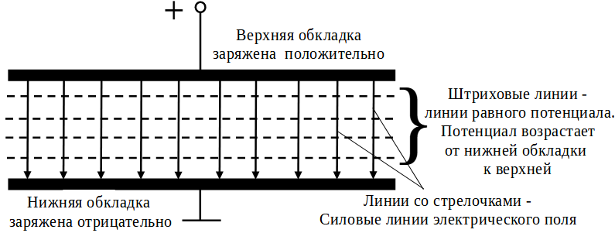
Рис. 1.1. Однородное электрическое поле в плоском конденсаторе

9. Электрический потенциал в данной точке поля это работа (скаляр) по переносу единичного положительного заряда из бесконечности в эту точку поля.
10. Потенциал поля уединенного заряда обратно пропорционален первой степени расстояния до источника.
11. Поверхности равного потенциала (эквипотенциальные поверхности) перпендикулярны силовым линиям электрического поля.
12. Вектор напряженности электрического поля направлен в сторону уменьшения потенциала, так как электрическое поле это пространственная производная (градиент) потенциала с обратным знаком.

Ниже приведены некоторые формулы:
1. Электрическая емкость показывает насколько меняется заряд при изменении электрического потенциала проводника:

$C={QU}^{-1}$[Кл/В] = [Ф] (1.1)

здесь Q – заряд, U – электрический потенциал проводника.
2. Емкость плоского конденсатора:

$C=εε_{0}Sd^{-1}$ (1.2)

здесь $ε$- диэлектрическая проницаемость, $ε_{0}$- электрическая постоянная, S – площадь пластин конденсатора, d – расстояние между обкладками конденсатора.
3. Величина электрического поля в конденсаторе:

$E=Ud^{-1}$ (1.3)

здесь U – разность потенциалов на обкладках конденсатора.

Задание 1.1.1

1. Рассчитать емкость плоского конденсатора С и величину электрического поля Е в нем. Конденсатор заполнен диэлектриком с ε = 12. Расстояние между пластинами d = 10,MNG мкм. Площадь пластин S = 10 мкм². Разность потенциалов на обкладках U = 10,MNG В.

Пример рассчета для варианта MNG = 000:
1. Приготовим числовые данные для расчета:
d = 10,000 мкм = 1,0 ·10⁻⁵ м, S = 10 мкм² = 1·10⁻¹¹ м²
U = 10,000 В, ε₀ = 8,854·10⁻¹² Ф/м, ε = 12
2. Подставим числовые значения в формулу (1.2):
С = (12· 8,854·10⁻¹² · 1·10⁻¹¹) / 1,0 ·10⁻⁵ = 1,0625·10⁻¹⁶ Ф
3. Подставим числовые значения в формулу (1.3):
E = 10 · (1,0 ·10⁻⁵)⁻¹ = 1,0 ·10⁶ В/м

1.2. Атомы и ионы. Полупроводники

Для понимания процессов в полупроводниках необходимо знать основные факты об их атомном строении:
1. Атом (микроскопический объект) образуется за счет электрических сил притяжения электронов к положительно заряженному ядру и проявляющих себя на расстояниях порядка 0.1 нм (размер атома) законов микромира (квантовые законы).
2. В атоме содержится равное количество электронов и протонов. Поэтому атом электрически нейтрален. Электрически нейтрален, также, и любой макроскопический предмет, так как он состоит из атомов.
3. Электрическую нейтральность атомов и макроскопических объектов можно нарушить отнимая или добавляя электроны.
4. Атом с недостающими или избыточными электронами это положительно (или отрицательно) заряженный ион (рис. 1.2).
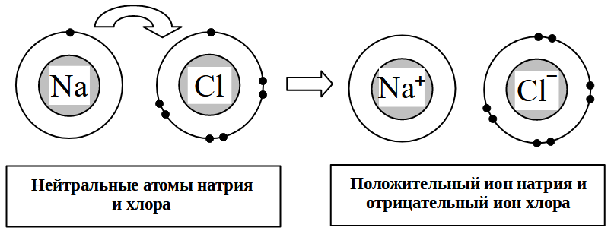
Рис. 1.2. Нейтральные атомы и ионы

5. Валентные электроны уединенных атомов могут находиться на основном или на возбужденных дискретных энергетических уровнях. Для перехода на возбужденные уровни электроны должны иметь избыток энергии.
6. При образовании твердого тела валентные электроны обеспечивают химическую связь атомов между собой (металлическую, ионную, ковалентную) [1].
7. В полупроводнике атомы находятся на расстояниях около a₀ ~ 0.25нм. На таких расстояниях действуют законы квантовой механики, и, в соответствии с ними, уровни энергий атомов не могут оставаться дискретными. То есть, из-за квантового взаимодействия в системе близко расположенных атомов, основной энергетический уровень валентных электронов расщепляется в зону энергий - валентную зону, а первый возбужденный уровень расщепляется в зону проводимости. Валентную зону и зону проводимости разделяет запрещенная зона энергий (рис. 1.3).

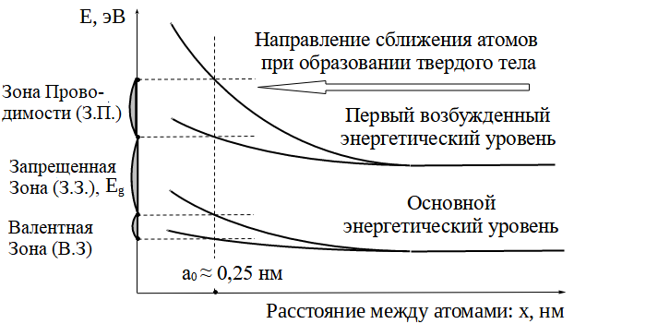
Рис. 1.3. Образование зон энергий при образовании твердого тела

8. Элементарные полупроводники (Ge, Si) это ковалентные кристаллы. Полупроводниковые соединения (GaAs и др.), также имеют преимущественно ковалентный тип химической связи. При таком типе связи, при абсолютном нуле температуры (0K) все валентные электроны участвуют в химической связи. В терминах зонной теории, это означает, что валентная зона полностью заполнена, а зона проводимости пустая. Умеренные по величине внешние электрические поля не могут изменять состояние таких связанных электронов. То есть, силовое электрическое поле не может заставить электроны двигаться ускоренно (второй закон Ньютона). Таким образом, электрический ток в таком твердом теле не протекает. Это тело — диэлектрик (при 0K).
9. При комнатной температуре (300К) часть электронов валентной зоны, за счет хаотических тепловых колебаний атомов полупроводника, получает дополнительную энергию, преодолевает запрещенную зону и переходит из валентной зоны в зону проводимости, становясь свободными носителями отрицательного заряда (электроны - e). В валентной зоне образуются вакантные места (дырки - p), которые, ведут себя как свободные носители положительного заряда. Наличие свободных носителей заряда превращает тело в проводящий материал.
10. Удельное сопротивление полупроводников определяется концентрацией свободных носителей заряда (снз) - электронов или дырок и, по величине, является средним между металлами и диэлектриками. С ростом температуры концентрация снз растет и, поэтому, сопротивление полупроводника уменьшается. Удельное сопротивление полупроводников, также, сильно зависит от наличия примесей, освещенности и других факторов, влияющих на концентрацию снз. Условно, с точки зрения зонной теории полупроводники это диэлектрики с шириной запрещенной зоны менее 3 эВ.

Ниже приведены некоторые формулы, которые позволяют лучше понять квантовое поведение электронов в атомах и твердых телах:
1. Атом для электрона это потенциальная яма. Глубина ямы равна энергии связи валентного электрона с атомом. Для большинства атомов эта энергия имеет порядок E_{i} = 10⁰ ÷10¹ эВ.
Например, для атома водорода в основном состоянии:

E_{i}^{Н} = 4π²m_{e}·e⁴h⁻² = 13,6 эВ (1.4)

Здесь m_{e} – масса электрона, е - заряд электрона, h - постоянная Планка (значения этих и других физических констант можно найти в Таблице 1).
2. При обычных («низких») температурах электрон практически не может покинуть атом за счет приобретения необходимого избытка тепловой энергии. Однако, в соответствии с квантовыми законами, электрон может туннелировать из атома. Прозрачность потенциального барьера для туннелирования электрона в первом приближении можно оценить как:

D = exp(-4π·h⁻¹ ·b · (2·m_{e}·E_{i})^{1/2}) (1.5)

здесь E_{i —} высота барьера, b – расстояние до соседнего атома, h – постоянная Планка, m_{e} – масса электрона. Такая экспоненциальная зависимость прозрачности обеспечивает существенные изменения вероятности туннелирования при изменении расстояния до соседнего атома. В твердом теле вероятность туннелирования велика, перемещение электронов от атома к атому в твердых телах происходит достаточно свободно и, следовательно, возможна и электропроводность.
После подстановки физических констант это уравнение можно упростить для использования в дальнейших расчетах:

D = exp(- 10,2461· b · (E_{i}^{эВ})^{1/2}) (1.6)

здесь b необходимо подставлять в нанометрах, а E_{i}^{эВ} в электровольтах.

Задание 1.1.2

Полагая размер атома a₀ = 0,1 нм и E_{i}^{эВ}= 1,MNG эВ, где N это номер варианта, а G последняя цифра учебного года, рассчитать:
1. Прозрачность потенциального барьера D для газообразного состояния вещества: b = 3,MNG нм.
2. Прозрачность потенциального барьера D для твердого тела: b = 0,24MNG нм.
3. Результаты расчета прозрачности выразить в степенях по основанию 10. При вычислениях, вероятность представленную в степенях x основания натурального логарифма e = 2,71828, следует выражать в степенях y по основанию 10.
4. Для пересчета показателя степени использовать равенство:

x=ln(10) y (1.7)

Здесь ln(10) = 2,30259. Например, е⁻²⁰ = 10^{-8,6859}.

Пример расчета для варианта MNG = 000
1. Данные для расчета: E_{i} = 1,000 эВ
2. Газообразное вещество с b = 3,000 нм. Расчет прозрачности D_{ГВ} для газообразного состояния по формуле (1.6):

D_{ГВ} = exp (-10,2461· 3,000· (1,000)^{1/2}) = exp(-30,7383) = 10^{-13,3494} = 10^{-0,3494} ·10⁻¹³ = 0,4473 ·10 ⁻¹³ = 4,473·10 ⁻¹⁴

3. Твердое тело с b = 0,24000 нм. Расчет прозрачности D_{ТТ} для твердого тела по формуле (1.6):

D_{ТТ} = exp (-10,2461· 0,24· (1,000)^{1/2}) = exp(-2,45906) = 10^{-1,06795} = 10^{-0, 06795} ·10⁻¹ = 0,85516 ·10 ⁻¹ = 8,5516 ·10 ⁻²

1.3. Собственные и примесные полупроводники. Основные и неосновные носители

Чистые, беспримесные полупроводники называются собственными [1, 2].
При создании примесных (легированных) полупроводников интересны, прежде всего, донорные и акцепторные примеси, которые сильно влияют на концентрацию снз и, следовательно, на электропроводность.
Донорные примеси поставляют свободные электроны в зону проводимости и, обычно, это атомы с валентностью на единицу большей, чем у основного вещества. Отдавшие электрон атомы примеси становятся положительно заряженными ионами доноров.
Акцепторные примеси, за счет захвата электронов из валентной зоны, поставляют в эту зону положительно заряженные свободные дырки и, обычно, это атомы с валентностью на единицу меньшей, чем у основного вещества полупроводника. Захватившие электрон атомы примеси становятся отрицательно заряженными ионами акцепторов.
Полупроводник с донорной примесью это n (negative) полупроводник, а с акцепторной - p (positive) полупроводник (рис. 1.4).

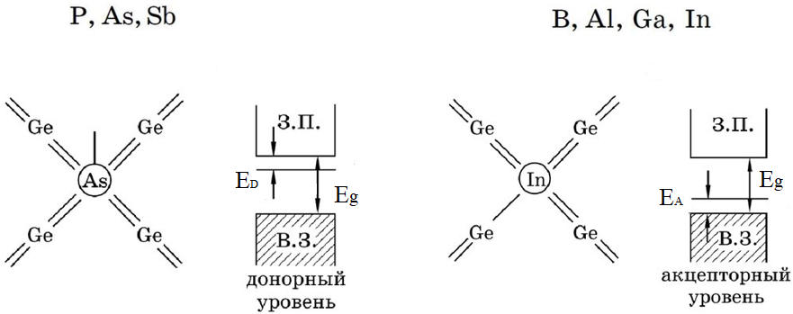

Ниже

Рис. 1.4. Примеси в полупроводниках.
Здесь P, As, Sb – пятивалентные донорные примеси, B, Al, Ga, In – трехвалентные акцепторные примеси, E_{g} — запрещенная зона, E_{A}, E_{D} – энергия активации акцепторов и доноров.

На практике, чаще всего используют компенсированные полупроводники, в которых, на фоне одного типа примеси (например, донорной) присутствует противоположная примесь (например, акцепторная). В такой ситуации, тип полупроводника определяется преобладающей по концентрации примесью. Преобладающий тип носителей - основные. Например, в полупроводниках n-типа основные носители электроны, а неосновные носители дырки. Разница концентрации основных и неосновных носителей составляет много порядков величины.
Ниже приведены некоторые формулы, которые позволяют лучше понять статистику и характеристики снз в полупроводниках
1. Концентрация собственных носителей заряда [1, 2, 3]:

$n_{i}\left(Т\right)=C⋅exp\left(-E_{g}{\left(2kT\right)}^{-1}\right)$ (1.8)

здесь$C=\sqrt{N_{v}N_{c}}$, а$N_{v}$и $N_{c}$– эффективная плотность состояний в валентной зоне и зоне проводимости, $E_{g}$- ширина запрещенной зоны полупроводника (ШЗЗ), кТ - произведение постоянной Больцмана на абсолютную температуру. При расчетах, необходимо брать значения n_{i} при 300К из Таблицы 1 «Параметры полупроводников, физические постоянные и математические константы».
2. Удельную проводимость полупроводника можно рассчитать по формуле: $σ=en_{i}\left(μ_{n}+μ_{p}\right)$, где $μ_{n}$и $μ_{p}$- подвижности электронов и дырок (скорости дрейфа электронов и дырок в электрическом поле единичной величины).
3. Как указывалось выше, энергия ионизации свободных атомов это величина ~ 1 ÷ 10 эВ. Однако, если атомы примесей находятся в кристалле полупроводника, то энергия ионизации снижается до величины ~ 0,01 эВ. Благодаря этому, начиная с температур ~ 200К, практически все атомы примеси ионизованы, и электропроводность однородных примесных полупроводников практически неизменна в широком температурном интервале вблизи 300К (рабочие температуры для ПЭП).
Таким образом, в интервале рабочих температур для ПЭП, если, N_{A} концентрация акцепторов, то концентрация основных носителей (дырок) p_{p} ≈ N_{A}. Аналогично, если N_{D} концентрация доноров, то концентрация основных носителей (электронов) n_{n} ≈ N_{D}.
4. При заданной температуре произведение концентраций основных и неосновных носителей это величина постоянная. Она равна квадрату концентрации снз в собственном полупроводнике: n_{n}· p_{n} = p_{p}· n_{p} = n_{i}² (здесь p_{n} и n_{p} - концентрации неосновных носителей). Концентрация неосновных носителей повышается с температурой. При температурах 400К и выше неосновные носители начинают существенно влиять на электропроводность примесных полупроводников.
5. При введении примесей в количестве 1 атома на z атомов основного вещества концентрацию примеси можно посчитать по формуле: N_{примеси} = N_{осн} · z⁻¹. Например, пусть в арсенид галлия введена донорная примесь в количестве 1 атома на z = 10⁵ атомов основного вещества, тогда концентрация примеси N_{D} = N_{осн} · z⁻¹ = 4,4·10²² · 10⁻⁵ = 4,4 · 10¹⁵ см⁻³.

Задание 1.1.3

1. Определить концентрацию основных p_{p} и неосновных носителей n_{p} заряда (электронов и дырок) и удельную проводимость германия, кремния и арсенида галлия при 300К при введении одного атома акцепторной примеси на z = 1,MNG · 10⁷ атомов основного вещества.

Пример расчета для варианта MNG = 000
1. Данные для расчета: z = 1,000 · 10⁷

2. Расчет для Ge:
p_{p} = N_{A} = N_{осн} · z_{Ge}⁻¹ = 4,4·10²² · 10⁻⁷ = 4,4·10¹⁵ см⁻³
n_{p} = (n_{i}^{Ge})² · p_{p}⁻¹ = (2,4·10¹³)² · (4,4·10¹⁵)⁻¹ = 1,31·10¹¹ см⁻³

3. Расчет для Si:
p_{p} = N_{A} = N_{осн} · z_{Si}⁻¹ = 5·10²² · 10⁻⁷ = 5·10¹⁵ см⁻³
n_{p} = (n_{i}^{Si} )² · p_{p}⁻¹ = (1,45·10¹⁰)² · (5·10¹⁵)⁻¹ = 0,4205·10⁵ см⁻³ = 4,205·10⁴ см⁻³

4. Расчет для GaAs:
p_{p} = N_{A} = N_{осн} · z_{GaAs}⁻¹ = 4,4·10²² · 10⁻⁷ = 4,4·10¹⁵ см⁻³
n_{p} = (n_{i}^{GaAs} )² · p_{p}⁻¹ = (1,79·10⁶)² · (4,4·10¹⁵)⁻¹ = 0,728·10⁻² = 7,28·10⁻³ см⁻³

1.4.1. Генерация и рекомбинация

Генерация — это процесс образования свободного носителя заряда (снз) - электрона в зоне проводимости или дырки в валентной зоне.
В собственном полупроводнике электроны и дырки образуются парами за счет межзонного перехода.
В примесном полупроводнике при генерации образуется подвижные заряды и неподвижные ионы примесей.
Генерация носителей требует энергии - тепловой, световой, энергии внешнего электрического поля и др.
Рекомбинация — это процесс исчезновения снз.
Чем вероятнее встреча электрона и дырки, тем чаще будет происходить рекомбинация.
Избыточная энергия при рекомбинации электронно-дырочной пары выделяется в виде тепла (характерно для Ge и Si) или света (характерно для GaAs). Генерация фотонов (света) используется в светодиодах.
Если до момента времени t = 0, существовала избыточная (неравновесная) концентрация электронов в полупроводнике (созданная например за счет световой генерации или инжекции через p-n переход), то для t > 0 временная зависимость концентрации избыточных электронов описывается формулой:

$Δn\left(t\right)=Δn\left(0\right)exp\left(-tτ_{n}^{-1}\right)$ (1.9)

Здесь τ_{n} - время жизни носителей. Аналогичные соотношения можно записать для избыточных дырок.

1.4.2. P-n переход

В простейшем смысле p-n переход — это структура (неоднородный полупроводник) состоящая из контактирующих p и n полупроводников.
В точном смысле p - n переход — это узкая область в зоне контакта p и n полупроводников, характеризующаяся наличием объемного заряда нескомпенсированных ионов примесей, сильного поля, контактной разности потенциалов и пониженной концентрацией свободных носителей заряда. Поэтому, иногда, p-n переход называют областью пространственного заряда (ОПЗ) или обедненной областью.
Слаболегированная сторона несимметричного p-n перехода называется база, а сильнолегированная - эмиттер.
P-n переход называется ступенчатым, если акцепторная примесь в p полупроводнике и донорная примесь в n полупроводнике распределены однородно, и, поэтому, переход от p полупроводника к n полупроводнику резкий (ступенчатый). Ступенчатый p-n переход является теоретически простейшим, идеальным p-n переходом.
При приложении прямого напряжения («+» источника смещения к p - области) в p-n переходе уменьшается электрическое поле и потенциальный барьер. Соответственно, уменьшается объемный заряд и ширина обедненного слоя. При приложении обратного напряжения поле, объемный заряд и ширина обедненной области увеличиваются.
Так как, концентрация примеси в базе меньше чем в эмиттере, то и ширина обедненного слоя в базе диода больше чем в эмиттере. Обычно разница в уровнях легирования базы и эмиттера составляет два и более порядка. Поэтому, обедненная область лежит преимущественно в базе диода (рис. 1.5).

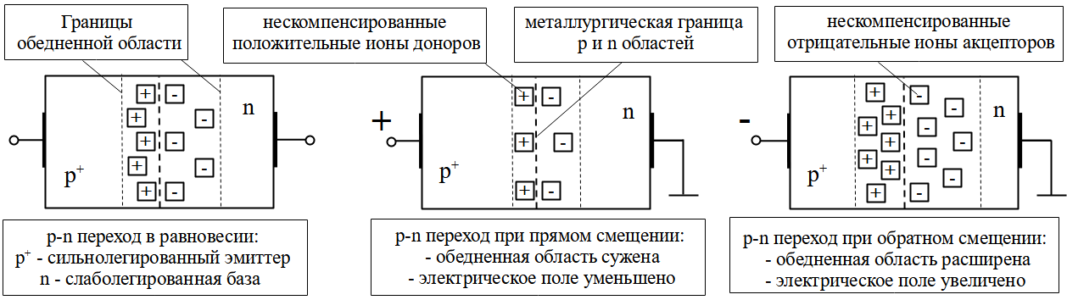
Рис. 1.5. P-n переход

1.4.3. Диффузионный и дрейфовый ток

Дрейфовый электрический ток — это направленный перенос заряда происходящий под действием электрического поля. Обычный электрический ток в металлических проводах - дрейфовый.
В полупроводниках, кроме дрейфа снз в электрическом поле, существует направленный перенос заряда за счет разности концентраций снз. Эту разность концентраций легко получить, например, за счет неоднородного введения примесей. P-n переход — это наиболее важный пример такого неоднородного полупроводника.
В p-n переходе, из-за разности концентраций основных носителей, в приконтактной области, идет диффузия дырок из p-области в n-область и электронов из n-области в p-область. Далее, избыточные дырки в n-области и электроны в p-области рекомбинируют с основными носителями этих областей.
В однородном примесном полупроводнике заряд ионизованных примесей скомпенсирован зарядом порожденных ими основных носителей заряда. В результате процессов диффузии снз в тонком слое на границе раздела p и n областей возникает объемный пространственный заряд (ОПЗ) из нескомпенсированных ионов примесей - двойной электрический слой из ионов акцепторов на p-стороне и ионов доноров на n-стороне. Внутри ОПЗ существует электрическое поле и, связанный с полем, потенциальный барьер.
В электрическом поле p-n перехода возникает дрейфовый ток неосновных носителей, направленный противоположно току диффузии основных носителей.
Дрейфовый ток очень мал, так как мала концентрация неосновных носителей. Дрейфовый ток, в первом приближении, не зависит от величины электрического поля в p-n переходе, так как лимитирован возможностью неосновных носителей, совершающих тепловые хаотичные блуждания, оказаться в ОПЗ.
Диффузионный ток сильно (по экспоненциальному закону) ослабляется с ростом потенциального барьера. Величина потенциального барьера p-n перехода (и соответствующая контактная разность потенциалов) установится при достижении равенства (динамического равновесия) между диффузионным и дрейфовым током через p-n переход.

1.4.4. Модель Шокли

Формула Шокли описывает вольт-амперную характеристику (ВАХ) идеального p-n перехода. В этой формуле учтена, описанная выше, конкуренция диффузионного и дрейфового тока.
При равновесии суммарный средний ток через переход нулевой.
При прямом смещении потенциальный барьер понижается. Диффузионный ток (ток инжекции), с понижением барьера растет по экспоненте.
При обратном напряжении на p-n переходе диффузионный ток быстро стремится к нулю и доминирует дрейфовый ток (ток экстракции). Ток экстракции мал и не зависит от приложенного напряжения, так как определяется постоянным темпом диффузии к ОПЗ p-n перехода неосновных носителей из электронейтральных p и n областей. Концентрация неосновных носителей в этих областях сильно зависит от температуры и поэтому обратный ток p-n перехода тоже сильно зависит от температуры.
ВАХ идеального диода соответствующая модели Шокли (1.15) показана на рис. 1.6.

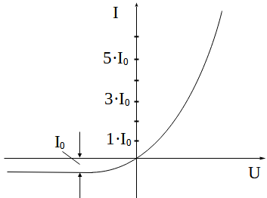
Рис. 1.6. ВАХ идеального p-n перехода в области микротоков. Здесь I₀ - ток насыщения.

1.4.5. Диффузионная длина

В полупроводнике процесс диффузии инжектированных неосновных носителей сопровождается их рекомбинацией с основными носителями. Поэтому существует характерная (диффузионная) длина электронов L_{n} и дырок L_{p} на которую они продвигаются пока не рекомбинируют (рис. 1.7).

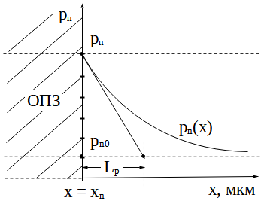
Рис. 1.7. Распределение концентрации p_{n}(х) неосновных носителей по координате при инжекции дырок в n - область p-n перехода.
Здесь x = x_{n} – граница ОПЗ в n – области, p_{n} – концентрация инжектированных дырок, p_{n0} – равновесная концентрация дырок в n – области, L_{p} – диффузионная длина дырок в n -области.

На расстояниях превышающих диффузионную длину от места инжекции (границы ОПЗ и электронейтральной области) концентрация неосновных носителей становится близка к равновесной.
Ниже приведены некоторые формулы для раздела 1.4:
1. В равновесии контактная разность потенциалов p-n перехода определяется формулой:

φ_{k0} = k·T ·e⁻¹·ln (n_{n}·p_{p}·n_{i}⁻²) (1.10)

при вычислении контактной разности потенциалов при разных температурах рабочего диапазона нужно учитывать, что n_{i =} n_{i} (T).
2. Ширина ступенчатого p-n перехода в равновесии:

$d=d_{n}+d_{p}=\sqrt{\left(2εε_{0}e^{-1}ϕ_{k}\left(N_{D}^{-1}+N_{A}^{-1}\right)\right)}$ (1.11)

здесь$d_{n}$и $d_{p}$- ширина обедненной области в n и p областях.
3. Внутри p-n перехода абсолютные величины зарядов нескомпенсированных ионов доноров и акцепторов равны друг другу: $d_{n}N_{D}S=d_{p}N_{A}S$, где S – площадь p-n перехода.
4. Напряженность электрического поля максимальна на металлургической границе и может быть вычислена для ступенчатого p-n перехода по формуле:

$E_{max}=2ϕ_{k}d^{-1}$ (1.12)

5. При приложении напряжения U величина потенциального барьера:$ϕ\left(U\right)=ϕ_{k}-U$. Величина потенциального барьера понижается при приложении прямого смещения (U_{пр}).
6. При приложении прямого смещения толщина ступенчатого p-n перехода уменьшается:

$d\left(U_{пр}\right)=\sqrt{\left(2εε_{0}e^{-1}\left(ϕ_{k}-U_{пр}\right)\left(N_{D}^{-1}+N_{A}^{-1}\right)\right)}$ (1.13)

7. При приложении обратного напряжения толщина ступенчатого p-n перехода увеличивается:

$d\left(U_{обр}\right)=\sqrt{\left(2εε_{0}e^{-1}\left(ϕ_{k}+\left|U_{обр}\right|\right)\left(N_{D}^{-1}+N_{A}^{-1}\right)\right)}$ (1.14)

8. ВАХ ступенчатого идеального p-n перехода по Шокли:

$I=I_{0}\left(exp\left(eU{\left(kT\right)}^{-1}\right)-1\right)$ (1.15)

здесь

$I_{0}=eS\left(D_{n}n_{p}L_{n}^{-1}+D_{p}p_{n}L_{p}^{-1}\right)$ (1.16)

это ток насыщения. Его можно представить в другой форме

$I_{0}=eSn_{i}^{2}⋅\left(D_{n}{\left(N_{A}L_{n}\right)}^{-1}+D_{p}{\left(N_{D}L_{p}\right)}^{-1}\right)$ (1.17)

$D_{n}$и$D_{p}$- коэффициенты диффузии, их можно найти по формулам Эйнштейна:

$D_{n}=μ_{n}kTe^{-1}$и $D_{p}=μ_{p}kTe^{-1}$ (1.18)

$L_{n}$и$L_{p}$ - диффузионные длины, их можно найти по формулам:

$L_{n}=\sqrt{\left(D_{n}τ_{n}\right)}$ и$L_{p}=\sqrt{\left(D_{p}τ_{p}\right)}$ (1.19)

$n_{p}$и$p_{n}$- концентрации неосновных носителей, для них выполняются соотношения:

$n_{p}=n_{i}^{2}N_{A}^{-1}$и $p_{n}=n_{i}^{2}N_{D}^{-1}$ (1.20)

9. Произведение kT имеет размерность энергии. Для упрощения формулы Шокли может вводится тепловой потенциал с размерностью разности потенциалов (Вольт):

$ϕ_{T}={kTe}^{-1}$ (1.21)

10. Зависимость ширины запрещенной зоны (ШЗЗ) от температуры вблизи 300К [3]:

$E_{g}=E_{g00}-α_{Т}⋅T$ (1.22)

здесь α_{Т —} температурный коэффициент изменения ШЗЗ

Задание 1.1.4

В идеальном ступенчатом n⁺-p переходе концентрация акцепторных атомов в базе N_{A} = 1,MNG ·10¹⁶ см⁻³. Концентрация донорных атомов в эмиттере N_{D} = N_{A}·10² см⁻³.
1. Для p-n переходов из Ge, Si, GaAs при температуре 300K рассчитать:
а) контактную разность потенциалов
б) ширину обедненного слоя p-n перехода
в) величину максимального поля.
В формуле (8) для n_{i} (T) температурную зависимость самой ширины запрещенной зоны E_{g} = E_{g} (T) в данном расчете не учитывать.
2. Для n⁺-p переходов из Ge, Si, GaAs при температуре 300K рассчитать ширину обедненной области p-n перехода при прямом напряжении U_{пр} = 0,2MNG В и обратном напряжении U_{обр} = 10,MNG В.
3. Для n⁺-p переходов из Ge, Si, GaAs определить:
а) отношение токов насыщения: I₀(300К)/I₀(25M,NG K)
Для этого воспользуйтесь формулой для I₀ (17) в которую подставьте формулу для n_{i} (T) (8). Также, нужно учесть температурную зависимость ширины запрещенной зоны (22). Температурной зависимостью коэффициентов диффузии и диффузионных длин можно пренебречь. Тогда получится формула для вычислений:

$I_{0}{\left(T_{1}\right)}/{I_{0}}\left(T_{2}\right)=exp{\left(-{E_{gT_{1}}}/{{kT}_{1}}\right)}/{exp}\left(-{E_{gT_{2}}}/{{kT}_{2}}\right)$ (1.23)

б) температурный интервал вблизи 300К на котором происходит изменение обратного тока, в 2,MNG раз. То есть, найдем разницу температур (например, ΔT = 300К – T_{x}) для которого:

$I_{0}{\left(T_{1}\right)}/{I_{0}}\left(T_{x}\right)=I_{0}{\left(300K\right)}/{I_{0}}\left(T_{x}\right)=2,MNG$ (1.24)

Температурной зависимостью E_{g} в интервале ΔT пренебречь.

Пример расчета для варианта MNG = 000 на примере германия.
1. Данные для расчета: p_{p} = N_{A} = 1,000 ·10²² м⁻³. Концентрация донорных атомов в эмиттере n_{n} = N_{D} = 1,000 ·10²⁴ м⁻³.

а) Расчет контактной разности потенциалов:

φ_{k0} = (k·T ·e⁻¹)·ln (n_{n}·p_{p}·n_{i}⁻²) = (2,59·10⁻² ) · ln (10¹⁸ ·10¹⁶· (2,4·10¹³)⁻²) = (2,59·10⁻²) · ln (0,173611· 10⁸) = (2,59·10⁻²) · (ln (0,173611) + 8 ln (10)) = (2,59·10⁻²) · (-1,75094 + 8 ln (10)) =
(2,59·10⁻²) · (-1,75094 + 8 · 2,30259) = 0,43175 В

б) Расчет ширины обедненного слоя p-n перехода:

$d=\sqrt{\left(2εε_{0}e^{-1}ϕ_{k}\left(N_{D}^{-1}+N_{A}^{-1}\right)\right)}$= ((16 · 8,854·10⁻¹²) · (1,602·10⁻¹⁹)⁻¹ · 0,43175 · (10⁻²⁴+10⁻²²))^{0,5} =
((16 · 8,854·10⁻¹²) · (1,602·10⁻¹⁹)⁻¹ · 0,43175 · (1,01·10⁻²²))^{0,5} = (3,856121·10⁻¹⁴)^{0,5} = 1,9637·10⁻⁷ м

в) Расчет величины поля в максимуме (на металлургической границе):

E_{max} = 2·φ_{k0}·d⁻¹ = 2 · 0,43175 ·(1,9637·10⁻⁷) ⁻¹ = 0,439731·10⁷ = 4,3973 ·10⁶ В/м

2. Ширина p-n перехода в отсутствии равновесия:

а) Расчет ширины p-n перехода при прямом напряжении U_{пр} = 0,2000 В:

$d=\sqrt{\left(2εε_{0}e^{-1}\left(ϕ_{k}-U_{пр}\right)\left(N_{D}^{-1}+N_{A}^{-1}\right)\right)}$= ((16 · 8,854·10⁻¹²) · (1,602·10⁻¹⁹)⁻¹ · (0,43175 - 0,2000) · (10⁻²⁴+10⁻²²))^{0,5} = ((16 · 8,854·10⁻¹²) · (1,602·10⁻¹⁹)⁻¹ · 0,23175 · (1,01·10⁻²²))^{0,5} = (2,06985·10⁻¹⁴)^{0,5} = 1,438697·10⁻⁷ м

б) Расчет ширины p-n перехода при обратном напряжении U_{обр} = 10,000 В:

$d=\sqrt{\left(2εε_{0}e^{-1}\left(ϕ_{k}+\left|\left(U_{обр}\right)\right|\right)\left(N_{D}^{-1}+N_{A}^{-1}\right)\right)}$= ((16 · 8,854·10⁻¹²) · (1,602·10⁻¹⁹)⁻¹ · (0,43175 + 10,000) · (10⁻²⁴+10⁻²²))^{0,5} = ((16 · 8,854·10⁻¹²) · (1,602·10⁻¹⁹)⁻¹ · 10,43175 · (1,01·10⁻²²))^{0,5} = (93,1699·10⁻¹⁴)^{0,5} = 9,6525 ·10⁻⁷ м

3. Определим отношение токов насыщения: I₀(300К) / I₀(250,00K). Для этого определим ширину запрещенной зоны при 250,00К:

$E_{g}=E_{g00}-α_{T}⋅T$= 0,79 - 3,9·10⁻⁴ ·250 = 0,6925 эВ

и вычислим отношение токов насыщения (обратных токов):

$I_{0}{\left(T_{1}\right)}/{I_{0}}\left(T_{2}\right)=exp{\left(-{E_{gT_{1}}}/{{kT}_{1}}\right)}/{exp}\left(-{E_{gT_{2}}}/{{kT}_{2}}\right)$= exp (-0,67/0,0259) / exp (-0,6925/0,0216) = exp (- 25,8687) / exp (- 32,0602) = exp (32,0602 – 25,8687) = exp (6,19149) = 4,8857·10²

4. Рассчитаем температурный интервал на котором происходит увеличение тока в 2,MNG = 2,000 раз. Пренебрежем температурной зависимостью E_{g} в этом малом интервале ΔT, тогда из (1.23) с учетом (1.24) получим:

Т_{х} = E_{g} / (k (ln2,MNG + E_{g}/(k·300)) = 0,67 / (8,614 ·10⁻⁵ ·(0,693147 + 0,67 / (8,614 ·10⁻⁵ ·300)) = 7,77804 ·10³ / (0,693147 + 25,9268) = 292,19 K

таким образом, ΔT = 300К – T_{x} = 300 - 292,19 = 7,81 K

1.5. Барьерная емкость. Диффузионная емкость

ОПЗ p-n перехода это потенциальный барьер, содержащий объемный заряд из положительных ионов доноров на n стороне, и отрицательных ионов акцепторов на p стороне перехода. Таким образом, p-n переход является эквивалентом конденсатора и обладает барьерной емкостью. Так как толщина ОПЗ p-n перехода увеличивается при обратном смещении, то барьерная емкость уменьшается за счет условного «увеличения расстояния между обкладками эквивалентного конденсатора». При прямом смещении толщина обедненного слоя уменьшается и барьерная емкость увеличивается. Перезарядка барьерной емкости определяет частотные свойства p-n перехода.
При прямом токе в базу диода инжектируются неосновные носители. Их рекомбинация требует времени, так как характерное время жизни неосновных носителей порядка τ ≈ 10⁻³ ÷ 10⁻⁹ с. Накопленный заряд неосновных носителей придает дополнительную инерционность p-n переходу, характеризуемую, так называемой диффузионной емкостью. На эквивалентной схеме диода ее изображают как обычный конденсатор, но она существует только при прямом смещении. Ее величина пропорциональна прямому току и времени жизни неосновных носителей.
Ниже приведены некоторые формулы:
1. Барьерная емкость ступенчатого p-n перехода вычисляется по формуле:

$C_{б}=S\sqrt{\left(0,5eεε_{0}N_{A}N_{D}{\left(N_{D}+N_{A}\right)}^{-1}{\left(ϕ_{k}+\left|U\right|\right)}^{-1}\right)}$ (1.25)

2. В асимметричном p-n переходе при инжекции в базу p типа диффузионная емкость вычисляется по формуле:

$C_{диф}=Iτ_{n}ϕ_{k}^{-1}$ (1.26)

здесь I – прямой ток через p-n переход.

Задание 1.1.5

1. Для ступенчатых идеальных n⁺-p переходов из Ge, Si, GaAs при концентрации акцепторных атомов в базе N_{A} = 1,MNG ·10¹⁶ см⁻³ и при концентрации донорных атомов в эмиттере N_{Д} = N_{А}·10² см⁻³ при температуре 300К вычислить удельную барьерную емкость С_{б}/S и выразить в пФ/мкм² :
а) при нулевом смещении,
б) при прямом напряжении (Вольт) U_{пр} = 0,2MNG В,
с) при обратном напряжении (Вольт) U_{обр} = 1M,NG В.

Пример расчета для варианта MNG = 000 на примере германия.
1. Данные для расчета: N_{A} = 1,000 ·10²² м⁻³, N_{Д} = 1,000 ·10²⁴ м⁻³
а) вычислим удельную барьерную емкость при нулевом смещении и взяв значение φ_{k0} = 0,43175 В из Задания 1.1.4:

${C_{б}}/S=\sqrt{\left(0,5eεε_{0}N_{A}N_{D}{\left(N_{D}+N_{A}\right)}^{-1}{\left(ϕ_{k}+\left|U\right|\right)}^{-1}\right)}$=
= (0,5 ·1,602·10⁻¹⁹ · 16 ·8,854·10⁻¹² ·10²² ·10²⁴ · (10²² +10²⁴)⁻¹· (0,43175)⁻¹)^{0,5} = (26,0219·10⁻⁶)^{0,5} =
= 5,1012·10⁻³ Ф/м² = 5,1012·10⁻³ пФ/мкм²

1.6.1 Пробой p-n перехода. Лавинный, туннельный и тепловой пробой

При обратном смещении поле p-n перехода увеличивается и может достигнуть предела электрической прочности материала, после чего наблюдается быстрый рост обратного тока. Так возникает электрический (обратимый) пробой, который бывает двух видов - лавинный и туннельный.
Кинетическая энергия приобретаемая снз на длине свободного пробега при лавинном пробое, становиться достаточной для ударной ионизации атомов полупроводника. Снз лавинообразно размножаются и, с ростом обратного напряжения, быстро растет обратный ток. Лавинный пробой характерен для p-n переходов с большой толщиной ОПЗ («широкий» p-n переход).
В «узких» p-n переходах электрический пробой наступает при малых напряжениях и имеет туннельную природу. Для кремниевых диодов напряжение туннельного пробоя 6 В и меньше. При этом происходит квантовомеханическое туннелирование снз через узкий барьер, который образует искаженная под действием сильного электрического поля запрещенная зона в области объемного заряда.
При достаточно большом обратном токе I и напряжении U, в p-n переходе может возникнуть положительная обратная связь (ПОС) по температуре, при которой, происходят следующие процессы: выделение тепла Q = U·I → рост температуры → рост концентрации снз → рост тока и так далее. Рост тока и тепловыделения стимулируют друг друга. В результате такого теплового пробоя возникает перегрев и происходит необратимая деструкция материала p-n перехода.
Ниже приведены некоторые формулы:
1. Напряжение лавинного пробоя можно рассчитать по эмпирической формуле:
$U_{проб.л}≃6⋅{10}^{13}\left(E_{g}⋅0,91\right)⋅N_{б}^{-\frac{3}{4}}$ (1.27)

Здесь N_{б} — концентрация примеси в базе.
При уменьшении температуры увеличивается длина свободного пробега, поэтому требуется меньшее электрическое поле (и меньшее напряжение U_{проб.л}) для набора носителем заряда необходимой для ионизации атомов кинетической энергии
2. Напряжение туннельного пробоя можно рассчитать по формуле:

$U_{проб.т.}=0,5εε_{0}E_{кр}^{2}{\left(eN_{б}\right)}^{-1}$ (1.28)

здесь $N_{б}$- концентрация примеси в базе диода.
При уменьшении температуры увеличивается E_{g}, поэтому напряжение туннельного пробоя тоже увеличивается.

Задание 1.1.6

1. Для ступенчатых идеальных n⁺-p переходов из Ge, Si, GaAs при концентрации акцепторных атомов в базе N_{A} = 1,MNG ·10¹⁶ см⁻³ и при концентрации донорных атомов в эмиттере N_{D} = N_{A}·10² см⁻³ при температуре 300К вычислить напряжение лавинного и туннельного пробоя.

Пример расчета для варианта MNG = 000 на примере германия.
1. Данные для расчета: N_{б} = N_{A} = 1,000 ·10²² м⁻³, N_{Д} = 1,000 ·10²⁴ м⁻³

Лавинный пробой:
$U_{проб.л}≃6⋅{10}^{13}\left(E_{g}⋅0,91\right)⋅N_{б}^{-\frac{3}{4}}$= 6 · 10¹³ ·(0,67 · 0,91) · (10²²)^{-3/4} = 3,6582· 10¹³ · (31,6228 ·10¹⁵) ⁻¹ = 1,1568·10¹ В

Туннельный пробой, учитывая что E_{кр} = 10⁷ В/м :

$U_{проб.т.}=0,5εε_{0}E_{кр}^{2}{\left(eN_{б}\right)}^{-1}$= 0,5 ·16 · 8,854·10⁻¹² ·10¹⁴ · (1,602·10⁻¹⁹ ·10²²)⁻¹ = 4,4215 В

1.6.2 Диод Шотки

Диод Шотки это контакт металл-полупроводник обладающий выпрямляющими свойствами.
Для получения контакта Шотки необходимо, что бы соотношение работ выхода электрона из полупроводника и металла, обеспечивало образование двойного электрического слоя и электрического поля (ОПЗ) на границе металла и полупроводника.
Получение контактов Шотки требует применения специальных технологических приемов для исключения влияния состояния поверхности полупроводника.
Кремниевый диод Шотки имеет меньшее, в сравнении с кремниевым p-n переходом, падение напряжения при прямом токе.
Ток через диод Шотки на основе полупроводника n-типа это поток электронов, поэтому у такого диода отсутствует диффузионная емкость.
Ниже приведены некоторые формулы:
1. ВАХ диода Шотки описывается формулой:

$I=I_{0}\left(exp\left(eU{\left(kT\right)}^{-1}\right)–1\right)$ (1.29)

2. Обратный ток диода Шотки вычисляется по формуле:

$I_{0}=SAT^{2}exp\left(-eϕ_{k}{\left(kT\right)}^{-1}\right)$ (1.30)

здесь А — постоянная Ричардсона

1.7. Реальные диоды

Модель Шокли является упрощенной, так как учитывает самые общие физические процессы в ступенчатом p-n переходе. Модель имеет только два параметра — обратный ток и тепловой потенциал.
Для моделирования ВАХ реальных диодов используют дополнительные параметры. Например, рассмотрим особенности математической модели диодов на примере программы для анализа электрических цепей Microcap.
В этой программе от формулы Шокли I = f (U) остается только экспоненциальный участок микротоков при небольших прямых напряжениях (для кремниевых диодов U_{пр} ≈ 0 ÷ 0,5 В), с параметром IS - saturation current. При увеличении прямого напряжения (U_{пр} → φ_{k0}), потенциальный барьер ОПЗ «спрямляется», и протекание тока определяется объемным сопротивлением полупроводникового материала базы (слаболегированной области) диода. При этом I = f (U) становится линейной функцией, то есть начинает работать закон Ома с характерным сопротивлением RS - series resistance.
С ростом обратного напряжения происходит постепенное нарастание тока с характерным сопротивлением утечки RL - junction leakage resistance.
При больших обратных напряжениях наступает пробой (резкое увеличение тока) p-n перехода. Явление пробоя p-n перехода моделируется сопротивлением RZ - Zener resistance на участке пробоя с напряжениями превышающими VB - reverse breakdown “knee” voltage.
Для описания частотных свойств реальных диодов вводятся барьерная емкость (CJ0 - depletion capacitance) и время пролета (TT - transit time).
Полупроводниковый материал диода характеризуется шириной запрещенной зоны EG – energy gap.
В профессиональных программах, например PSPICE, для описания свойств диода, в том числе в широком интервале рабочих температур, вводится 30 и более параметров.

Задание 1.1.7

Методические указания

1. Получить в деканате пакет файлов задания. Установить на компьютер программу Microcap 10. Открыть программу Microcap 10, щелкнув дважды по ее значку на рабочем столе.
2. Щелкнуть на иконку с изображением диода в верхней части окна на панели инструментов. Курсор примет вид условного графического обозначения диода на рабочем столе окна программы.
3. Установить диод на рабочий стол окна программы. Появится окно со свойствами диода (так же его можно вызвать, щелкнув на изображении диода на рабочем столе). В правой части окна в перечне, начинающемся с «$Generic» поочередно выбрать названия моделей, соответствующих Вашему варианту.
Наборы из семи моделей диодов по вариантам для Задания 1.1.7 взять из Таблицы 2.

Таблица 2. Наборы диодов по вариантам для Задания 1.1.7. Вариант определяется двумя последними цифрами номера зачетной книжки.

Вариант | Тип диода | Вариант | Тип диода
00 - 04 | Si: 1N4728, 1N914, MBR845 (Шотки), 1N4148, MR814, BB131  GaAs: SFH400 | 50 - 54 | Si: 1N4738, 1N914, MBR845 (Шотки), MR760, MR752, BB131  GaAs: SFH400
04 - 09 | Si: 1N4729, 1N914, MBR1035 (Шотки), 1N4149, MR816, BB132  GaAlAs: SFH4640 | 55 - 59 | Si: 1N4739, 1N914, MBR1035 (Шотки), MR504, MR754, BB132  GaAlAs: SFH4640
10 - 14 | Si: 1N4730, 1N914, MBR1040 (Шотки), 1N4150, MR818, BB133  GaAs: SFH400 | 60 - 64 | Si: 1N4740, 1N914, MBR1040 (Шотки), MR505, MR756, BB133  GaAs: SFH400
15 - 19 | Si: 1N4731, 1N914, MBR1045 (Шотки), 1N4151, MR814, BB134  GaAlAs: SFH4640 | 65 - 69 | Si: 1N4741, 1N914, MBR1045 (Шотки), MR506, MR758, BB134  GaAlAs: SFH4640
20 - 24 | Si: 1N4732, 1N914, MBR1050 (Шотки), 1N4152, MR751, BB135  GaAs: SFH400 | 70 - 74 | Si: 1N4742, 1N914, MBR1050 (Шотки), MR507, MR760, BB135  GaAs: SFH400
25 - 29 | Si: 1N4733, 1N914, MBR1060 (Шотки), 1N4153, MR752, BB141  GaAlAs: SFH4640 | 75 - 79 | Si: 1N4728, 1N914, MBR1060 (Шотки), MR508, 1N3491, BB141  GaAlAs: SFH4640
30 - 34 | Si: 1N4734, 1N914, MBR1080 (Шотки), 1N4154, MR754, BB142  GaAs: SFH400 | 80 - 84 | Si: 1N4729, 1N914, MBR1080 (Шотки), MR509, 1N3492, BB142  GaAlAs: SFH4640
35 - 39 | Si: 1N4735, 1N914, MBR1090 (Шотки), MR750, MR504, BB143  GaAlAs: SFH4640 | 85 - 89 | Si: 1N4730, 1N914, MBR1090 (Шотки),  MR510, 1N3493, BB143  GaAs: SFH400
40 - 44 | Si: 1N4736, 1N914, MBRP30045СТ (Шотки), MR756, MR750, BB145  GaAs: SFH400 | 90 - 94 | Si: 1N4731, 1N914, MBRP30045СТ (Шотки), MBR845, 1N3494, BB145  GaAlAs: SFH4640
44 - 49 | Si: 1N4737, 1N914, MBRP30060CT (Шотки), MR758, MR751, BB149  GaAlAs: SFH4640 | 95 -99 | Si: 1N4742, 1N914, MBR1090 (Шотки), MR750, MR504, BB131  GaAs: SFH400

После выбора модели диода станут доступными численные значения ее параметров (см. Примечания)
4. Для каждого диода из набора, поочередно, записать в отчет по Заданию 1.1.7 численные значения BV, RS, CJ0, TT, M. Проанализировать эти значения, определить и записать в отчет назначение диода. Для этого использовать следующие рекомендации:
- Высоковольтные диоды имеют напряжение пробоя BV ~ 1000 В и более;
- Сильноточные диоды имеют RS ~ 10⁻² Ом и менее;
- Стабилитроны с лавинным пробоем имеют BV от 6 до 30 В;
- Стабилитроны с туннельным пробоем имеют BV ~ 6 В и менее;
- Высокочастотные диоды имеют CJ0 ~ 2 пФ и менее;
- Импульсные диоды имеют ТТ ~ 1 нс;
- Варикапы имеют коэффициент влияния М ~ 1 и более
- Светодиоды изготавливают из GaAs, GaAlAs или других соединений элементов III и V групп таблицы Менделеева.
5. Для каждого диода из набора, поочередно, вызвать на экран прямую ветвь ВАХ диода. Для этого в окне над перечнем диодов выбрать «If vs. Vf» и нажать «Plot». В левой части экрана появится график прямой ветви ВАХ.
Чтобы график охватывал возможно больший диапазон токов, используется логарифмический масштаб тока. При таком масштабе экспоненциальная зависимость отображается в виде прямой линии, в отличие от экспоненты при линейном масштабе. И только в верхней части, в области больших прямых токов, рост тока уменьшается из-за влияния RS (сопротивления базы).
Нажать клавишу F8. Появятся два желтых окошка. В жёлтом верхнем окошке находятся максимальные для представленного графика значения напряжения U_{max} и тока I_{max}. Перемножив их, получить тепловую мощность Р_{расс}, выделяющуюся в диоде в этом режиме. Записать ее в отчет.
Определить и записать в отчет класс мощности исследуемого диода: для микромощные диоды имеют Р_{расс} ≤ 1 мВт, диоды средней мощности имеют Р_{расс} ≤ 1 Вт, диоды большой мощности имеют Р_{расс} ≥ 1 Вт.
Результат расчета максимальной рассеиваемой мощности каждого диода из набора включить в данные отчета по Заданию 1.1.7.
6. Для каждого диода на основе Si из набора, поочередно, вызвать на экран обратную ветвь ВАХ диода. Для этого в окне над перечнем диодов выбрать «Ir vs. Vr» и нажать «Plot». В левой части экрана появится часть обратной ветви ВАХ, соответствующая участку пробоя.
Далее, нажать клавишу F9. В появившемся окне «DC Analysis Limits» в строке «Temperature» написать строчку «27,57», что позволит отобразить две обратные ВАХ (при 27ºC и 57ºC). Нажать «Plot». Ознакомиться с графиком обратной ВАХ в области вблизи напряжения пробоя BV. Снова нажать F9, в верхней строчке появившегося окна «DC Analysis Limits» в строке «Variable 1 Range» скорректировать отображаемый по горизонтальной оси диапазон напряжений таким образом, что бы область пробоя на обоих графиках для 27ºC и 57ºC просматривалась в диапазоне обратных токов, соответствующих значениям в диапазоне I_{обр} = (0,3 ÷ 0,5) P_{расс} / BV (здесь - максимальная рассеиваемая мощность диода рассчитанная в пункте 5, BV – напряжение пробоя диода определенное в пункте 4). Затем нажать «Plot» и при произвольно выбранном значении тока из диапазона I_{обр} = (0,3 ÷ 0,5) P_{расс} / BV определить напряжения пробоя U_{проб1} при 27ºC и U_{проб2} при 57ºC
Для шести диодов на основе Si рассчитать коэффициенты сдвига напряжения пробоя с температурой:

$U_{проб}\left(Т\right)=U_{проб}\left(300К\right)\left(1+α_{U}⋅ΔT\right)$ (1.31)

откуда абсолютное значение температурного коэффициента:

$α_{U}=\left|{\left[U_{проб}\left(T\right)-U_{проб}\left(300К\right)\right]}/{\left[U_{проб}\left(300K\right)⋅\left(T-300K\right)\right]}\right|$ (1.32)

или для нашего случая:

$α_{U}=\left|{\left[U_{проб2}-U_{проб1}\right]}/{\left[U_{проб1}⋅\left({57}^{o}C-{27}^{o}C\right)\right]}\right|=\left|{\left[U_{проб2}-U_{проб1}\right]}/{\left[U_{проб1}⋅{30}^{o}C\right]}\right|$ (1.33)

Значения коэффициентов α_{пробоя} для шести диодов на основе Si включить в отчет по Заданию 1.1.7. Знак температурного коэффициента положительный если при увеличении температуры напряжение пробоя увеличивается.

Примечания к использованию Microcap 10

1. В программе Microcap 10 используются следующие принятые в программе МС10 буквенные обозначения множителей для численных значений:

10⁻¹⁵ | 10⁻¹² | 10⁻⁹ | 10⁻⁶ | 10⁻³ | 10³ | 10⁶ | 10⁹ | 10¹²
фемто | пико | нано | микро | милли | кило | мега | гига | тера
F или f | P или p | N или n | U или u | M или m | K или k | MEG, meg | G или g | T или t

2. Нулевые или пропущенные значения в таблице параметров означают, что для данной модели они не являются определяющими и рассматриваются в моделях более высокого уровня.
Пример выполнения для диода 1N3495.

1. Параметры диода (рис.1.8):
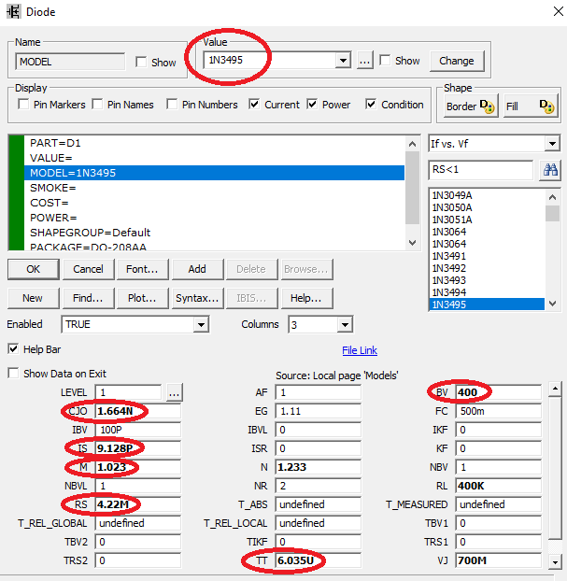
Рис.1.8. Параметры диода 1N3495

BV = 400 В, RS = 4,22 мОм, CJ0 = 1,644 нФ, TT = 6,035 мкс, M = 1,023

Вывод: 1N3495 - высоковольтный сильноточный диод
2. Прямая ветвь ВАХ и расчет максимальной рассеиваемой мощности (рис.1.9):
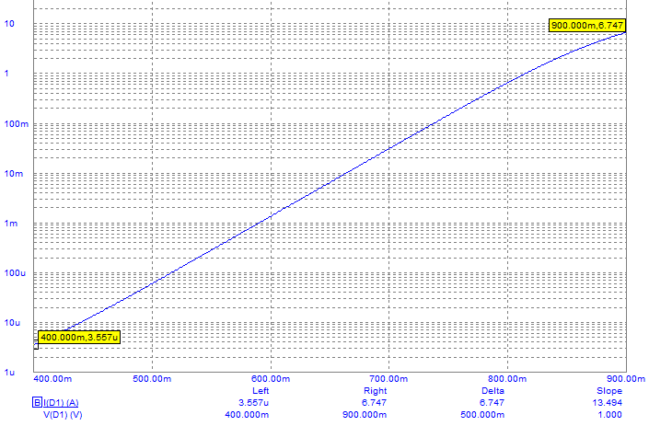
Рис. 1.9 Прямая ветвь ВАХ диода 1N3495

Р_{расс} = I_{max} · U_{max} = 6,747 · 0,900 = 6,0723 Вт. Вывод: Диод 1N3495 большой мощности.

3. Обратная ветвь ВАХ и оценка температурного коэффициента сдвига напряжения пробоя:

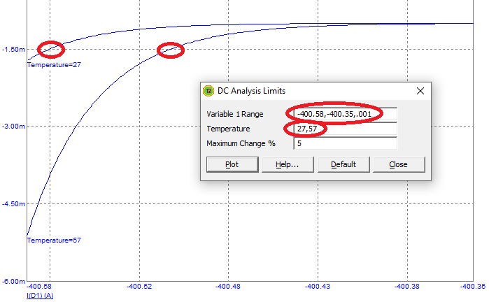
Рис. 1.10. Обратная ветвь ВАХ диода 1N3495 при температурах 27ºC и 57ºC. Диапазон напряжений из пункта Variable 1 Range подобран по току оценки I_{обр} ≈ 1,5 мА.

Выберем ток для оценки напряжения пробоя: I_{обр} = (0,3 ÷ 0,5) · P_{расс} / BV ≈ 1,5 мА

Рассчитаем модуль температурного коэффициента сдвига напряжения пробоя:

$α_{U}=\left|{\left[U_{проб2}-U_{проб1}\right]}/{\left[U_{проб1}⋅\left({57}^{o}C-{27}^{o}C\right)\right]}\right|=\left|{\left[U_{проб2}-U_{проб1}\right]}/{\left[U_{проб1}⋅{30}^{o}C\right]}\right|$=
= | [400,58 - 400,50] / [ 400,50 · 30] | = 6,6583 ·10⁻⁶ В/ºC

С ростом температуры U_{проб} уменьшается. Знак α_{пробоя} отрицательный.

Задача 2. Биполярный транзистор

Биполярный транзистор (БТ) это трехэлектродный прибор на основе двух взаимодействующих p-n переходов. БТ применяют для усиления мощности аналоговых сигналов и переключения уровней напряжения цифровых сигналов. Электроды БТ носят названия коллектор, база и эмиттер.
БТ делятся по типу проводимости на n-p-n и p-n-p.
N-p-n структура, в сравнении с p-n-p, позволяет достичь лучших параметров транзистора, так как электроны имеют более высокую по сравнению с дырками подвижность. Поэтому, n-p-n БТ это предпочтительный выбор в электронике.
Тем не менее, структура p-n-p, тоже, достаточно востребована. Например, в ряде схемных решений используют комплементарные (согласованные) пары n-p-n и p-n-p транзисторов.
Дальше, для определенности, будем рассматривать структуру n-p-n. Общие выводы и соотношения для n-p-n и p-n-p структур аналогичны.

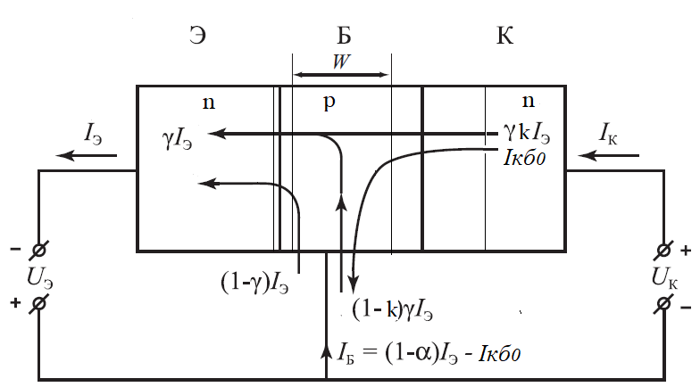

Рис. 2.1. Компоненты тока в БТ в активном режиме.

Рассмотрим основные физические процессы в БТ для активного режима (рис. 2.1):
1. Коллекторный p-n переход при обратном смещении экстрагирует неосновные носители, образуя ток коллектора I_{к}.
2. В транзисторе рядом с коллекторным p-n переходом находится эмиттерный p-n переход, который при прямом смещении обеспечивает инжекцию большого объема неосновных носителей в базу, тем самым обеспечивая подпитку тока экстракции коллектора.
3. Базу делают «тонкой», что бы инжектированные эмиттером носители, диффундируя через нее, с высокой вероятностью достигали коллекторного перехода. Коэффициент переноса носителей через базу:

k = I_{к} / I_{nэ} (2.1)

Здесь I_{к} - ток коллектора, I_{nэ} - электронный ток эмиттера (ток инжекции электронов из эмиттера в базу). Малая часть инжектированных из эмиттера носителей рекомбинирует в базе, образуя ток базы I_{б}. Поэтому, k ≈ 1.
В БТ выполняется соотношение:

I_{э} = I_{к} + I_{б} (2.2)

В первом приближении, так как I_{б} ≈ 0:

I_{э} ≈ I_{к} (2.3)

4. Эмиттер транзистора сильно легируют, то есть:

N_{э} >> N_{б} (2.4)

Здесь N_{э} - концентрация примеси в эмиттере, N_{б} - концентрация примеси в базе. Такое легирование эмиттера обеспечивает одностороннюю инжекцию носителей из эмиттера в базу. Коэффициент инжекции эмиттера:

γ = I_{nэ}/(I_{nэ}+I_{pб}) = N_{э} / (N_{э} + N_{б}) ≈ 1 (2.5)

Здесь I_{pб} ≈ 0 - ток инжекции дырок из базы в эмиттер, I_{э} = I_{nэ} + I_{pб} - ток эмиттера.
5. Запишем выражение для статического коэффициента передачи тока эмиттера в схеме ОБ:

α = γ · k = (I_{к} – I_{кбо} ) / I_{э} ≈ I_{к} / I_{э} (2.6)

Приближенная формула получена при условии, что неуправляемый ток коллектора I_{кбо} ≈ 0. На практике, коэффициент передачи тока эмиттера α можно определить, измерив токи I_{к} и I_{кбо} в электродах транзистора. При этом, I_{кбо} нужно измерять при разорванной цепи эмиттера (холостой ход для эмиттерного p-n перехода).
Кроме схемы ОБ, БТ может быть включен (рис. 2.2) с общим эмиттером (ОЭ) и общим коллектором (ОК). В схеме с ОЭ I_{б} - входной ток, I_{к} - выходной. В схеме с ОК - I_{б} - входной ток, I_{э} — выходной.

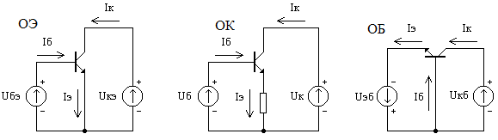
Рис. 2.2. Схемы включения БТ

Схема ОЭ обеспечивает усиление сигнала по напряжению и по току, а, следовательно, и наибольшее усиление по мощности.
Коэффициент передачи тока базы в схеме с ОЭ с учетом I_{э} = I_{к} + I_{б}:

β = I_{к} / I_{б} = (I_{э}+ I_{б}) / I_{б} = α / (1- α) >> 1 (2.8)

В схеме ОК усиление по току есть, а по напряжению усиления нет. Схема ОК интересна своим низким выходным сопротивлением, то есть способностью отдавать большой ток в низкоомную нагрузку.
Кроме, активного (усилительного) режима, БТ используют в качестве электронного ключа. В этом случае БТ может находится в режимах отсечки (оба перехода обратносмещенные), насыщения (оба перехода прямосмещенные) и инверсии (коллекторный переход смещен в прямом направлении, а эмиттерный в обратном).
БТ изготавливают или в виде дискретных приборов, или как неотъемные элементы интегральных схем (ИС). При этом, сегодня, наиболее часто, используется планарная (и планарно-эпитаксиальная) технология. Для таких транзисторов по формулам приведенным ниже можно рассчитать ряд параметров.
Предельная частота передачи тока в схеме ОБ:

f_{пр} = 1/ (2πτ_{пр}) (2.9)

Где время пролета носителей через базу можно рассчитать по формуле:

τ_{пр} = w_{б}² / (2 D_{б} (η + 1)) (2.10)

Здесь w_{б} – толщина базы, D_{б} - коэффициент диффузии в базе, η - коэффициент неоднородности базы.
В обычном БТ распределение примеси в базе однородное и η = 0. В дрейфовом транзисторе концентрация примесей в базе убывает от эмиттера к коллектору, что обеспечивает появление тянущего встроенного электрического поля ускоряющего движение носителей через базу. Для дрейфового транзистора η = 2÷3. Величина η тем больше, чем больше изменение концентрации примесей в базе от эмиттера к коллектору. Дрейфовые транзисторы имеют большие значения α и малое значение τ_{пр}.
Коэффициент инжекции для одномерной модели дрейфового БТ:

$γ={\left[1+\left({G_{б}}/{G_{э}}\right){\left(1-exp\left(-2η\right)\right)}/{\left(2η\right)}\right]}^{-1}$ (2.11)

Здесь G_{б} и G_{э}– числа Гуммеля для базы и эмиттера. Их можно определить по формулам:

$G_{б}=w_{б}{N_{б}}/{D_{б}}$ (2.12)

$G_{э}=\left(N_{э}{L_{э}}/{D_{э}}\right)⋅th\left({w_{э}}/{L_{э}}\right)$ (2.13)

Здесь D_{э} - коэффициент диффузии в эмиттере, L_{э} - диффузионая длина в эмиттере, N_{э} и N_{б} - концентрации примесей в эмиттере и базе, w_{б} и w_{э} - толщины базы и эмиттера.
В эмиттере планарного транзистора, обычно выполняется соотношение w_{э} < L_{э}, поэтому, приближенно, с учетом th (x) ≈ x, при х < 1, получим:

$G_{э}≃w_{э}{N_{э}}/{D_{э}}$ (2.14)

Эмиттер сильно легирован донорной примесью, поэтому вместо величины N_{э} в этой формуле следует использовать значение максимально возможной концентрации в условиях вырождения:

$N_{эmax}=N_{c}exp\left(-E_{D}{\left(kT\right)}^{-1}\right)$ (2.15)

Здесь N_{c} – эффективная плотность состояний в зоне проводимости, E_{D} – энергия активации донорной примеси.
Для Si при комнатной температуре (300К), учитывая что E_{D} ≈ 0,05 эВ, получим:

N_{эmax} ≈ 0,1· N_{c} = 0,3·10¹⁹ см⁻³ (2.16)

Аналогично, для одномерной модели БТ, соотношение для коэффициента переноса в базе:

$k={\left[1+0,5{\left({w_{б}}/{L_{б}}\right)}^{2}{\left(η+1\right)}^{-1}\right]}^{-1}$ (2.17)

Здесь, L_{б} - диффузионая длина в базе.
Рассмотрим усиление по мощности в простом усилительном каскаде ОЭ с фиксированным током базы БТ приведен на рис. 2.3.

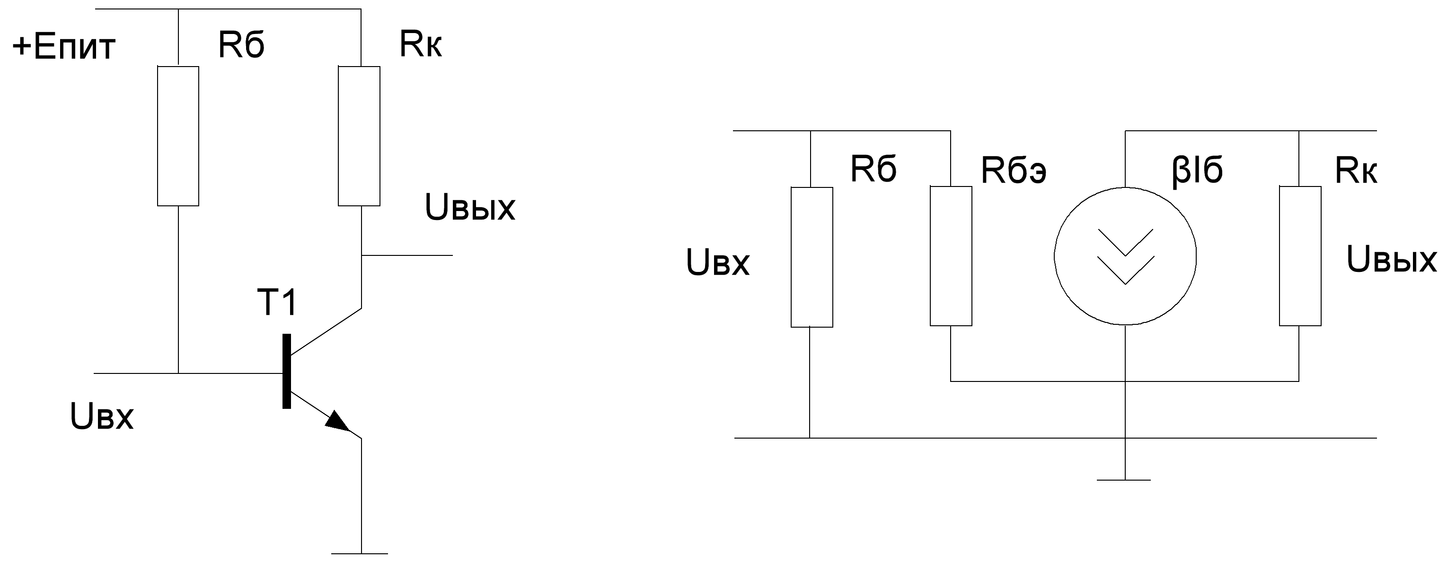
Рис. 2.3. Схема усилительного каскада ОЭ с фиксированным током базы и его эквивалентная схема.

Входным током в схеме ОЭ является ток базы (I_{б}). Он задан сопротивлением R_{б}:

I_{б} = (E_{пит} - 0,7) / R_{б} (2.18)

Здесь U_{эб} - напряжение на открытом эмиттерном p-n переходе (U_{эб} ≈ 0,7 В для Si).
Из формулы Шокли для ВАХ идеального p-n перехода дифференциальное сопротивление эмиттерного перехода:

r_{э} = dU_{эб}/dIэ |_{Iэ=Iэ0} = φ_{T} / I_{э0} (2.19)

Здесь Iэ - ток через эмиттерный p-n переход, φ_{T} - тепловой потенциал, I_{э0} - ток покоя эмиттерного p-n перехода (режимный ток эмиттера БТ)
Так как, I_{э} = I_{э} = I_{к} + I_{б} = (1+ β)·I_{б}, то дифференциальное сопротивление эмиттерной цепи транзистора со стороны базы (R_{бэ}) равно:

R_{бэ} = r_{э} · (1+ β) (2.20)

Тогда, поскольку, I_{к} = I_{б} ·β (то есть коэффициент усиления по току в схеме с ОЭ К_{I} = β), то модуль коэффициента усиления по напряжению схемы на рис. 2.3:

K_{U} = (I_{к} · R_{к}) / (I_{б} · R_{бэ}) = (β · R_{к}) / (r_{э} · (1+ β)) ≈ R_{к} / r_{э} (2.21)

Коэффициент усиления по мощности:

К_{P} = К_{I} · К_{U} = β ·R_{к} / r_{э} (2.22)

Задание 2.1

1. При 300К для планарного дрейфового n-p-n транзистора на основе Si с параметрами [5]:
D_{б} = 15 см²/с, D_{э} = 1 см²/с,
L_{б} = 10 мкм, L_{э} = 0,5 мкм,
w_{б} = 2 + 0,MNG мкм, w_{э} = 2 - 0,MNG мкм,
N_{б} =1,MNG ·10¹⁷ см⁻³, N_{э} = 5,MNG 10¹⁸ см⁻³, η = 2,MNG
Рассчитать коэффиценты γ, k , α, β, τ_{пр} и f_{пр}.
2. Ток эмиттера 1,MNG мА, ток базы 1M,NG мкА. Рассчитать коэффициенты передачи тока в схемах ОБ и ОЭ.
3. Для простого усилительного каскада ОЭ (рис. 2.3) рассчитать коэффициент усиления сигнала по мощности в схеме положив E_{пит} = 1M,NG В, R_{б} = 1,5MNG МОм, R_{к} = 5,MNG кОм, β = 10M,NG.

Пример расчета для варианта MNG = 000 на примере германия.

1. Для этого варианта: толщина базы и эмиттера планарного транзистора w_{б} = 2 + 0,000 = 2 мкм, w_{э} = 2 – 0,000 = 2 мкм; концентрация примеси в базе: N_{б} =1,000 ·10¹⁷ см⁻³, N_{э} = 5,000 10¹⁸ см⁻³; коэффициент неоднородности базы η = 2,000.
Используя (2.12) и (2.14) рассчитаем числа Гуммеля для базы и эмиттера. При расчете можно использовать исходные размерности L, D, N, так как они в формулах для коэффициентов γ, k взаимно сокращаются:

$G_{б}=w_{б}{N_{б}}/{D_{б}}$= 2,000 · 1,000 ·10¹⁷ / 15 = 1,3333 ·10¹⁶ мкм · см⁻³ / (см² / с)

$G_{э}≃w_{э}{N_{э}}/{D_{э}}$= 2,000 · 5,000 ·10¹⁸ / 1 =1 ·10¹⁹ мкм · см⁻³ / (см² / с)

Используя (2.11), и учитывая, что

(1- exp (-2η))/(2η) = (1- exp (-2·2))/(2·2) = 0,245

рассчитаем коэффициент инжекции эмиттера:

$γ={\left[1+\left({G_{б}}/{G_{э}}\right){\left(1-exp\left(-2η\right)\right)}/{\left(2η\right)}\right]}^{-1}$= [1+ (1,3333/1) · (10¹⁶/10¹⁹) · ( 0,245)]⁻¹ =
= [1+ (1,33333 · 10⁻³) · (0,245)]⁻¹ = 0,999673

Используя (2.17) рассчитаем коэффициент переноса в базе:

$k={\left[1+0,5{\left({w_{б}}/{L_{б}}\right)}^{2}{\left(η+1\right)}^{-1}\right]}^{-1}$= [1+ 0,5 ·(2/10)² · (2,000 +1)⁻¹]⁻¹ = 0,993378

Используя (2.6) рассчитаем:

α = γ k = 0,993054

Используя (2.8) рассчитаем:

β = α/(1-α) = 142,96

Выразим толщину базы в сантиметрах:

w_{б} = 2 мкм = 2 · 10⁻⁴ см

Используя (2.10) рассчитаем

τ_{пр} = w_{б}² / (2 D_{б} (η + 1)) = (2 · 10⁻⁴)² / (2· 15 ·(2,000 + 1)) = 4,44444 · 10⁻¹⁰ c

Используя (2.9) рассчитаем

f_{пр} = 1/ (2πτ_{пр}) = 1/ (2 · 3,14159 · 4,44444 · 10⁻¹⁰) = 0,03581 · 10¹⁰ = 3,581· 10⁸ Гц

2. Данные для расчета: I_{э} = 1,000 мА, I_{б} = 10,00 мкА

Используя (2.6) и (2.8) рассчитаем:

α = (I_{к} – I_{кбо} ) / I_{э} ≈ I_{к} / I_{э} = (I_{э} - I_{б} ) / I_{э} = (1,000 - 10,00 · 10^{–3}) / (1,000) = 0,99

β = I_{к} / I_{б} = (I_{э} - I_{б} ) / I_{б} = (1,000 - 10,00 · 10^{–3}) / (10,00 · 10^{–3}) = 99

3. Данные для расчета: E_{пит} = 10,00 В, R_{б} = 1,5000 МОм, R_{к} = 5,000 кОм, β = 100,00

Используя (2.18) рассчитаем режимный ток базы:

I_{б0} = (E_{пит} - 0,7) / R_{б} = ( 10,00 - 0,7) / (1,5000 · 10⁶) = 6,2 · 10⁻⁶ А = 6,2 мкА

Используя I_{э} = I_{э} = I_{к} + I_{б} = (1+ β)·I_{б} рассчитаем режимный ток эмиттера:

I_{э0} = (1+ β)·I_{б0} = (1+ 99) (6,2 · 10⁻⁶) = 0,62 мА

Используя (2.19) рассчитаем дифференциальное (динамическое) сопротивление эмиттера при данном режимном токе эмиттера:

r_{э} = φ_{T} / I_{э0} = 0,0259 / (0,62 · 10⁻³) = 0,0409551 · 10³ = 4,17742 · 10¹ Ом

Используя (2.22) рассчитаем коэффициент усиления по мощности:

К_{P} = К_{I} · К_{U} = β ·R_{к} / r_{э} = (99 + 5,000· 10³) / ( 4,17742 · 10¹) = 122,06

Задача 3. Полевые транзисторы с МДП структурой

Полевой транзистор (ПТ, Field Effect Transistor, FET) это твердотельный аналог электровакуумного триода. Так как электровакуумный триод изобретен в 1906 году, широко применялся и принцип его действия был хорошо понятен, то первые патенты на ПТ появились еще в 30 - х годах XX века.
В триоде поток электронов, движущихся от катода к аноду в вакууме, регулируется полем электрода сетки.
В полевом транзисторе ток электронов или дырок протекает в полупроводнике от истока к стоку и регулируется полем электрода затвора.
Характер движения снз в вакууме и твердом теле сходен, так как электроны и дырки — это квантовые частицы и движутся в твердом теле также свободно как и в вакууме.
Реальный ПТ с управляющим p-n переходом (JFET, где J - Junction) разработан 1953 году. Первоначально, эти ПТ были просто интересным лабораторным объектом, так как оказалось, что им сложно конкурировать с БТ (изобретены в 1947 году) по усилительным свойствам. Тем не менее, в 1960 году разработали ПТ со структурой металл - диэлектрик (оксид) - полупроводник (МДП, МОП, Metal – Insulator (Oxide) – Semiconductor, MOS) на основе кремния. В 1966 году был создан ПТ с барьером Шотки (ПТШ, MESFET, где ME — Metal) на основе полуизолирующего GaAs.
Поскольку электроника развивалась и появлялись новые задачи, постепенно, ПТ нашли свое применение, так как обладают рядом уникальных особенностей. Например уникальная технологичность и электрические свойства комплементарных МДП (КМДП) транзисторов на основе Si и его естественного оксида SiO₂ привели к появлению современных процессоров и их быстрой эволюции, которая изменила наш мир.
МДП или МОП (металл-оксид-полупроводник) - структура образована слоями металла, диэлектрика и полупроводника (рис. 3.1). Фактически, эта структура представляет из себя МДП конденсатор.
Если добавить области истока и стока, МДП - структура превращается в МДП - транзистор, где затвор - управляющий электрод транзистора. МДП - транзистор имеет четвертый электрод - подложку, которая, обычно, соединена с истоком и заземлена.
МДП транзистор использует полевой эффект (действие поля - field effect). Рассмотрим как работает электрическое поле в МДП структуре с подложкой из p-Si (рис. 3.1).
При подаче на затвор отрицательного напряжения дополнительные дырки из объема полупроводника втягиваются в подзатворную область, где возрастает концентрация дырок. Это режим обогащения.
При подаче положительного напряжения, напротив, дырки вытесняются из подзатворной области. Это режим обеднения.
При увеличении положительного напряжения на затворе до порогового U₀ концентрация дырок и электронов сравниваются. Это пороговое состояние.
При напряжении на затворе U₃ > U₀ в подзатворной области концентрация свободных электронов превышает концентрацию дырок. Это режим инверсии. Появляющийся при инверсии слой полупроводника с электронной проводимостью используется, как канал в МДП - транзисторе, который называется МДП - транзистором с индуцированным (появляющимся) каналом n- типа. Далее, рассматривается только этот вид полевых транзисторов.

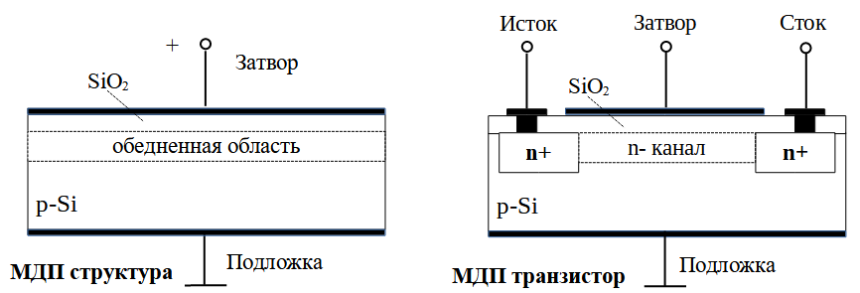

Рис. 3.1. МДП структура и МДП транзистор с индуцированным каналом

Канал соединяет исток и сток (области из кремния n⁺- типа на рис. 3.1) и по нему может протекать ток, если приложено напряжение сток-исток (U_{СИ}). В отсутствие канала тока между истоком и стоком нет и транзистор находится в состояние отсечки.
Использование p-Si для создания МДП ПТ предпочтительно, так как более высокая подвижность электронов по сравнению с дырками обеспечивает более высокое быстродействие n- канальных транзисторов.
Идеализированная МДП–структура характеризуется пороговым напряжением

$U_{0}=ϕ_{\text{МП}}+\sqrt{2{qε}_{0}ε_{П}{Nϕ}_{\text{МП}}}⋅С_{0}^{-1}$ (3.1)

где C₀ – удельная емкость МДП–структуры,

$C_{0}=ε_{0}ε_{Д}⋅d^{-1}$ (3.2)

В выражениях (3.1) и (3.2):
$ϕ_{\text{МП}}$ – контактная разность потенциалов металл – полупроводник;
d – толщина диэлектрика;
q – элементарный электрический заряд;
$ε_{0}$ – абсолютная электрическая постоянная;
$ε_{П},ε_{Д}$ – относительная диэлектрическая проницаемость полупроводника и диэлектрика;
N – концентрация примеси в полупроводнике.
Зная удельную ёмкость, можно оценить важнейший параметр МДП – транзистора, ёмкость затвор-канал:
$C_{\text{ЗК}}≃С_{0}⋅W⋅L$ (3.3)

где W – ширина канала МДП–транзистора; L – длина канала.
Значения U₀ зависит, также, от специфики подготовки поверхности полупроводника при изготовлении МДП структур. Это связано с изменением поверхностного потенциала полупроводника ψ_{s} в зависимости от состояния поверхности. Современные технологии позволяют контролировать ψ_{s}, получая воспроизводимые параметры МДП транзисторов. Кроме того, общие выводы не зависят от конкретных значений ψ_{s}, поэтому, ψ_{s} в формуле (3.1) положен равным нулю (не учитывается).
Ток стока на крутом (омическом) участке сток-стоковой (выходной) ВАХ, при малых значениях напряжения U_{СИ} < U_{СИ нас}:

$I_{C}=B⋅\left[\left(U_{ЗИ}-U_{0}\right)U_{\text{СИ}}-0,5U_{\text{СИ}}^{2}\right]$ (3.4)

Здесь U_{ЗИ} - напряжение затвор — исток, B — удельная крутизна.
Приближенно, при больших напряжениях U_{СИ} > U_{СИ нас}, когда у канала вблизи стока формируется «горловина» и ток стока перестает меняться (состояние насыщения), он равен току достигнутому на границе омического участка ВАХ при U_{СИ} = U_{СИ нас}, то есть из (3.4) следует:

$I_{C}=0,5B(U_{ЗИ}-U_{0})^{2}$ (3.5)

Степень влияния U_{ЗИ} на I_{C} определяет величина B:

$B=με_{0}ε_{Д}W⋅d^{-1}⋅L^{-1}$ (3.6)

Здесь μ - подвижность носителей в канале (ее значение в 2 - 3 раза меньше подвижности в объеме [6]).

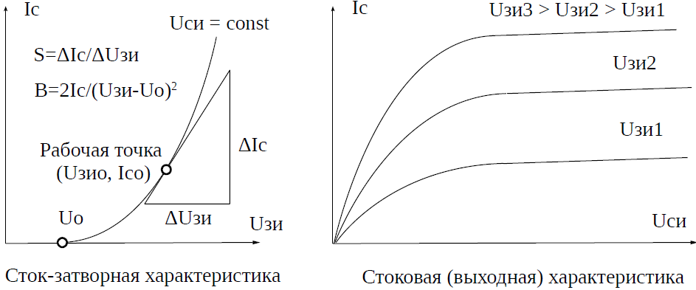
Рис. 3.2. ВАХ МДП транзистора с индуцированным каналом

Крутизну S = dI_{С}/dU_{ЗИ} сток-затворной характеристики (рис. 3.2) характеризующую усилительные свойства МДП ПТ в рабочей точке (U_{ЗИ0}, I_{С0}) можно рассчитать по формуле:

S = B·(U_{ЗИ} - U₀) (3.7)

Внутреннее сопротивление МДП транзистора (дифференциальное сопротивление канала) на пологом участке стоковой ВАХ, рассчитанное исходя из эффекта модуляции длины «горловины» канала [7, стр. 111], при токе в рабочей точке I_{CРТ}:

$R_{К}=\left(L/{I_{СРТ}}\right)⋅\sqrt{\left(2⋅q⋅N⋅U_{СИ}⋅{\left(ε_{П}⋅ε_{0}\right)}^{-1}\right)}$ (3.8)

Задание 3.1

1. Пусть толщина подзатворного диэлектрика из SiO₂ d = 0,02MNG мкм, ширина канала W = 0,2MNG мкм, длина канала L = 1,MNG мкм, концентрация акцепторной примеси в p-Si составляет N_{A} = 2 ·10¹⁶ см⁻³, контактная разность потенциалов между металлом затвора и полупроводником $ϕ_{\text{МП}}=0,6В$, подвижность носителей в канале μ = 550 см² В⁻¹·с⁻¹. Рассчитать C₀, U₀ и B.
2. Уменьшите d, L и W в 2,MNG раз. Повторно рассчитайте значения C₀, U₀ и B.
3. Для обоих геометрий транзисторов, при напряжении на стоке U_{С} = 5 В, на затворе U_{ЗИ} = 2 · U₀, обеспечивающем высокий уровень инверсии [8, стр. 164], рассчитать дифференциальные сопротивления канала R_{K}.

Пример расчета для варианта MNG = 000 (для основной геометрии, т.е. без п.2)

1. Исходные данные для этого варианта:

d = 0,02000 мкм = 2 ·10⁻⁸ м, W = 0,2000 мкм = 2·10⁻⁷ м , L = 1,000 мкм = 1·10⁻⁶ м, концентрация примеси в базе N = 2 ·10²² м⁻³ , μ = 550 см² В⁻¹·с⁻¹ = 5,50 ·10^{–2} м² В⁻¹·с⁻¹

Используя соотношения (3.1), (3.2) и (3.6) рассчитаем C₀, U₀ и B

$C_{0}=ε_{0}ε_{Д}⋅d^{-1}$ = 8,854·10⁻¹² ·3,9 · (2 ·10⁻⁸)⁻¹ = 1,72653·10^{–3} Ф/м² = 1,72653·10^{–3} пФ/мкм²

$U_{0}=ϕ_{\text{МП}}+\sqrt{2{qε}_{0}ε_{П}{Nϕ}_{\text{МП}}}⋅С_{0}^{-1}$ =
= 0,6 + (2 · 1,602 · 10⁻¹⁹ · 8,854 · 10⁻¹² · 12 · 2 ·10²²· 0,6)^{0,5} · (1,72653·10^{–3})⁻¹ =
= 0,6 + (40,8502 · 10⁻⁸)^{0,5} · (1,72653·10^{–3})⁻¹ = 0,6 + 3,701885 ·10⁻¹ = 0,970189 В

$B=με_{0}ε_{Д}w⋅d^{-1}⋅L^{-1}$= μ С₀ w L-1 = 5,50 ·10^{–2} · 1,72653·10^{–3} · 2·10⁻⁷ (1·10⁻⁶)⁻¹ =
= 1,89918 ·10^{–2} мА/В²

2. Расчет R_{К}. Выберем режимное напряжение (напряжение в рабочей точке) на затворе U_{ЗИ} = 2 · U₀ = 2 · 0,970189 = 1,940378 В. Рассчитаем режимный ток стока (3.5) на участке насыщения:

I_{СРТ} =$I_{C}=0,5B$ = 0,5 · B · (2U₀-U₀)² =
= 0,5 ·1,89918 ·10^{–2} ·(0,970189)² = 0,893817 ·10^{–2} мА = 8,93817 мкА= 8,93817·10⁻⁶ А

$R_{К}=\left(L/{I_{СРТ}}\right)⋅\sqrt{\left(2⋅q⋅N⋅U_{СИ}⋅{\left(ε_{П}⋅ε_{0}\right)}^{-1}\right)}$=
= (1·10⁻⁶/ 8,93817·10⁻⁶) · (2 · 1,602 · 10⁻¹⁹ · 2 ·10²²· 5 ·(8,854 · 10⁻¹² · 12)⁻¹)^{0,5} =
= 0,1118797 · (3,01559 ·10¹⁴ )^{0,5} = 1,94284 ·10⁶ Ом

Задача 4. Ключ на комплементарных МДП транзисторах

Базис современной электронной аппаратуры составляют аналоговые и цифровые интегральные схемы (ИС). Цифровые ИС (ЦИС) состоят из большого количества однотипных ключей, которые могут быть выполнены на биполярных или МДП транзисторах. Уменьшение топологического размера транзисторов (техпроцесса) и повышение функциональной сложности ЦИС позволило создать сверхбольшие ЦИС - многоядерные процессоры компьютеров, содержащие миллиарды транзисторов. И такое сложное изделие микроэлектроники полностью характеризуется большим количеством разнообразных показателей.
Одним из важнейших интегральных параметров, который комплексным образом характеризует технологический уровень и качество ИС является ее энергопотребление.
Энергия, как известно, это обобщенное понятие, которое позволяет делать фундаментальные утверждения относительно физических объектов. Вместе с тем математика энергетических оценок обычно проста. Энергопотребление ИС, также, сравнительно просто, можно оценить по средней потребляемой отдельным транзисторным ключом электрической мощности:

Р = (P₀ + Р₁)/2 (4.1)

где P₀ – мощность потребляемая ключом при низком уровне напряжения на выходе (состояние «логический ноль», «0»), P₁ – мощность потребляемая ключом при высоком уровне напряжения на выходе (состояние «логическая единица», «1»).
Если ЦИС содержит m ключей, то средняя потребляемая ЦИС мощность или мощность рассеиваемая на кристалле P_{расс} = m·P.
Быстродействие ключа определяется средним временем переключения:

t_{ср}= (t₀₁ + t₁₀)/2 (4.2)

где t₀₁ – время переключения из состояния 0 в состояние 1, t₁₀ – время переключения из состояния 1 в состояние 0. Эти времена измеряются в реальных условиях на входе и на выходе, когда источником сигнала и нагрузкой являются другие такие же ключи.
Так как, любая ЦИС состоит из цепочек ключей, то среднее время переключения ключей t_{ср} будет определять и скорость передачи сигнала по цепочке ключей - «среднее время задержки распространения сигнала». Такие цепочки ключей неизбежно появляются если цифровая ИС предназначена для вычисления сложных логических функций.
В настоящее время в основном выпускают ЦИС на основе комплементарных МДП (КМДП) ключей.
Комплементарной называют пару МДП-транзисторов с максимально близкими параметрами, но различным типом инверсионного канала. В одном из транзисторов канал n-типа, а в другом – канал р-типа (рис. 4.1).

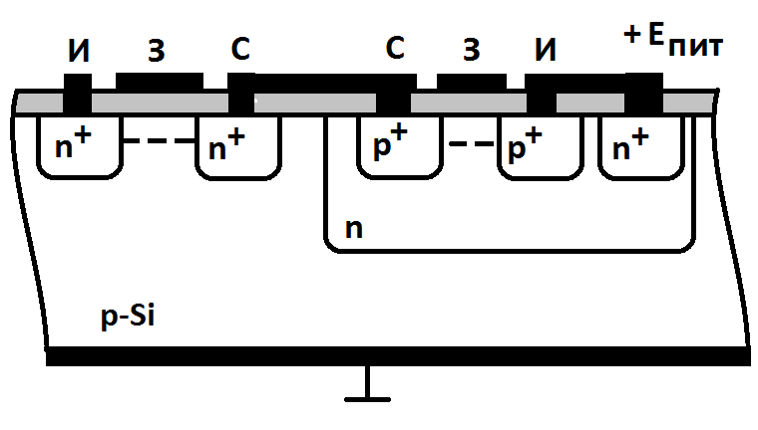

Рис. 4.1

Для анализа энергопотребления ИС на таких комплементарных транзисторах, в первую очередь, нужно учесть два факта:
1) В цифровых схемах ключ может быть только в двух состояниях. Одно состояние соответствуют логической 1 (высокий потенциал), другое логическому 0 (низкий потенциал). Затворы транзисторов КМДП - ключа соединены и образуют вход. При 1 на входе ключа канал существует в n-канальном транзисторе, а при 0 на входе ключа, наоборот, канал существует в р-канальном транзисторе.
2) Нагрузкой КМДП ключа выступает такой же КМДП ключ с практически нулевым статическим входным током затвора, но обладающий входной емкостью С_{Н}. Емкость С_{Н} складывается из действия нескольких межэлектродных емкостей: С_{ЗК}, С_{ЗС}, С_{ЗИ}, барьерной емкости перехода транзистор-подложка и емкости соединительных проводников. В этом наборе преобладающий вклад дает емкость затвор - канал С_{ЗК}, и, в первом приближении, можно учитывать только ее [6].
При подаче на вход 0, через открытый р-канальный транзистор Т1 (рис. 4.2) протекает I_{заряда} и происходит заряд С_{Н}. При подаче на вход 1, через открытый n-канальный транзистор Т2 протекает I_{разряда} и происходит разряд С_{Н}.

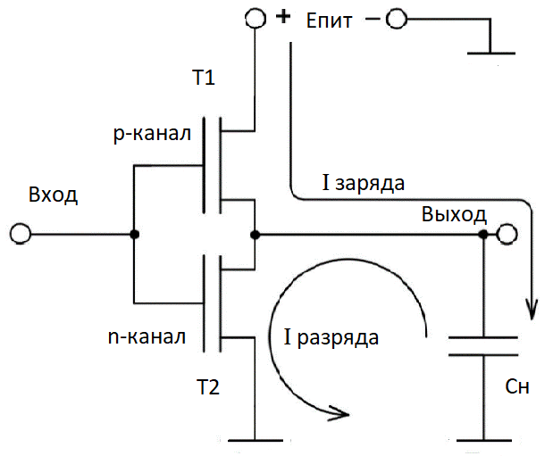
Рис. 4.2. Токи заряда и разряда нагрузочной емкости C_{Н} при переключении состояния КМДП ключа

После заряда С_{Н} на ней появляется напряжение U ≈ E_{пит} и в ней запасается электрическая энергия С_{Н}·U²/2. После разряда U ≈ 0 В. Таким образом, при цикле переключения 0 → 1 → 0 рассеивается энергия C_{Н}·U². Эта энергия выделяется в виде тепла в каналах транзисторов при протекании тока заряда и тока разряда. В первом приближении ток заряда и ток разряда одинаков:

I_{заряд} = I_{разряд} = I_{дин} (4.3)

Здесь I_{дин} - средний ток заряда/разряда емкости С_{Н} при переключении логического состояния ключа.
Также, в первом приближении, одинаковы и сопротивления каналов (R_{К}). Тогда, в соответствии с законом Джоуля-Ленца С_{Н}·U² = 2·I²·R_{К}.
Поскольку один из транзисторов комплементарной пары всегда закрыт, а транзисторы пары соединены последовательно, то в статическом состоянии ток от источника не потребляется и P_{стат} ≈ 0. Таким образом, энергия источника питания расходуется только на полезный процесс - изменение логического состояния, а энергопотребление КМДП ключей рекордно мало по сравнению с другими видами транзисторных ключей, где значительная энергия расходуется на поддержание рабочего режима транзисторов.
Качество КМДП ключа оценивают его средней работой переключения:

А = E_{пит} · I_{дин} = P · t_{ср} = С_{Н} · U² (4.4)

Здесь P - средняя мощность потребляемая в момент переключения, t_{ср} - среднее время за которое переключение происходит.
В настоящее время, для КМДП ключей, P · t_{ср} ~ 0,01 пДж.
Если предположить, что в ЦИС происходит изменение состояния всех m КМДП -ключей с тактовой частотой f, то рассеиваемая в виде тепла мощность составит величину:

P_{pacc} = m·f·P·t_{ср} (4.5)

На практике, все КМДП ключи одновременно не переключаются, поэтому выражение (4.5) это оценка максимума рассеиваемой кристаллом мощности.
Для высокоинтегрированных ЦИС - процессоров Р_{расс} ≈ 10¹ Вт. Эту мощность сравнительно просто отводить используя радиаторное принудительное воздушное охлаждение.
Уменьшение W и, соответственно, площади S_{З} = L·W затвора полевого МДП-транзистора приводит к пропорциональному уменьшению С_{н} и P·t_{ср}.
Начиная с 70-х выполняется правило Мура. Это правило говорит, что число транзисторов, размещаемых на кристалле, удваивается каждые 24 месяца. Несмотря на увеличение плотности транзисторов в процессоре его тепловыделение удается сохранять неизменным благодаря снижению P·t_{ср} с уменьшением техпроцесса.
Быстродействие КМДП ключа растет с уменьшением техпроцесса, так как уменьшается постоянная времени τ = R_{К} · C_{Н} [9, стр. 443]:
Intel 8086 (1978 год) при техпроцессе 3000 нм работал на частотах f =5-10 МГц
Pentium (1993 год) при техпроцессе 800 нм работал на частотах f = 60-200 МГц
Pentium 4 (2004 год) при техпроцессе 90 нм работал на частотах f = 2,4-3,8 ГГц

Задание 4.1

1. Для процессора на основе КМДП ключей из транзисторов обоих геометрий (Задание 3.1), полагая, что E_{пит} = 5 В, площадь одного транзистора КМДП ключа S_{тр-ра} = 2 · L·W, общая площадь кристалла (chip) процессора S_{chip} = 1 см², t_{ср} ≈ τ = R_{К} · C_{Н}, тактовая частота f = 1/ (2·t_{ср}), вычислить среднюю работу переключения в расчете на один ключ А = P·t_{ср} и рассеиваемую процессором мощность P_{pacc} = m · f · (P·t_{ср}).

Пример расчета для варианта MNG = 000 из Задания 3.1

Исходные данные из Задания 3.1:
w = 0,2000 мкм = 2·10⁻⁷ м , L = 1,000 мкм = 1·10⁻⁶ м,
RК = 1,94284 ·10⁶ Ом, С₀ = 1,72653·10^{–3} Ф/м²

Расчет:

L·W = 2 ·10⁻¹³ м²
S_{тр-ра} = 2 · L·W = 4 ·10⁻¹³ м²
С_{Н} = С₀ · L·W = 1,72653·10^{–3} · 4 ·10⁻¹³ = 6,90612·10⁻¹⁶ Ф
t_{ср} = R_{К} · C_{Н} = 1,94284 ·10⁶ · 6,90612·10⁻¹⁶ = 1,34175 ·10^{–9} с
f = 1/ (2·t_{ср}) = 3,72648 ·10⁸ Гц
m = S_{chip} / S_{тр-ра} = 10⁻⁶/ (4 ·10⁻¹³) = 2,5 · 10⁶ шт.
А = P·t_{ср} = С_{Н}·U² = С_{Н}·E²_{пит} = 6,90612·10⁻¹⁶ · 5² = 1,72653·10⁻¹⁴ Дж
P_{pacc} = m · f · (P·t_{ср}) = 2,5 · 10⁶ · 3,72648 ·10⁸ · 1,72653·10⁻¹⁴ = 9,3162 Вт

